ĐẠI HỌC TRÀ VINH
TRƯỜNG KỸ THUẬT VÀ CÔNG NGHỆ
KHOA CÔNG NGHỆ THÔNG TIN



ĐỒ ÁN MÔN HỌC
THIẾT KẾ WEB

THIẾT KẾ WEBSITE GIỚI THIỆU NÔNG SẢN VÀ LỐI SỐNG XANH “XANH SẠCH MỖI NGÀY”

Người hướng dẫn:  Ths. Nguyễn Ngọc Đan Thanh | Sinh viên thực hiện:  Họ tên: Huỳnh Ngọc Như  Mã số: 110124139  Mã lớp: DA24TTA

Vĩnh Long, tháng 6 năm 2026
ĐẠI HỌC TRÀ VINH
TRƯỜNG KỸ THUẬT VÀ CÔNG NGHỆ
KHOA CÔNG NGHỆ THÔNG TIN



ĐỒ ÁN MÔN HỌC
THIẾT KẾ WEB

THIẾT KẾ WEBSITE GIỚI THIỆU NÔNG SẢN VÀ LỐI SỐNG XANH “XANH SẠCH MỖI NGÀY”

Người hướng dẫn:  Ths. Nguyễn Ngọc Đan Thanh | Sinh viên thực hiện:  Họ tên: Huỳnh Ngọc Như  Mã số: 110124139  Mã lớp: DA24TTA

Vĩnh Long, tháng 6 năm 2026

Lời cảm ơn
Lời đầu tiên, em xin gửi lời cảm ơn chân thành và sâu sắc đến Ban Giám hiệu, Ban Lãnh đạo Trường Đại học Trà Vinh đã tạo điều kiện thuận lợi về môi trường học tập, cơ sở vật chất và các nguồn lực cần thiết để em hoàn thành quá trình học tập cũng như thực hiện đề tài này.
Em xin trân trọng cảm ơn quý thầy cô Khoa Công nghệ Thông tin- Trường Kỹ Thuật và Công Nghệ đã tận tình giảng dạy, truyền đạt những kiến thức chuyên môn quý báu, đồng thời luôn quan tâm, hỗ trợ và định hướng cho em trong suốt thời gian học tập tại trường. Những kiến thức và kinh nghiệm mà quý thầy cô đã chia sẻ là hành trang quan trọng giúp em hoàn thành báo cáo này.
Đặc biệt, em xin bày tỏ lòng biết ơn sâu sắc đến Ths. Nguyễn Ngọc Đan Thanh, người đã trực tiếp hướng dẫn, tận tình chỉ bảo, góp ý và hỗ trợ em trong suốt quá trình thực hiện bài báo cáo. Sự tận tâm và những ý kiến chuyên môn quý báu của cô đã giúp em hoàn thiện bài báo cáo một cách tốt nhất.
Em cũng xin gửi lời cảm ơn đến các gia đình và bạn bè đã luôn đồng hành, chia sẻ kinh nghiệm, hỗ trợ và động viên em trong quá trình học tập cũng như thực hiện đồ án.
Mặc dù đã nỗ lực hoàn thành báo cáo với tinh thần trách nhiệm cao nhất, nhưng do kiến thức và kinh nghiệm còn hạn chế nên không thể tránh khỏi những thiếu sót. Em rất mong nhận được những ý kiến đóng góp quý báu từ quý thầy cô để báo cáo được hoàn thiện hơn.
Em xin chân thành cảm ơn!
Sinh viên thực hiện

Huỳnh Ngọc Như

NHẬN XÉT CỦA GIẢNG VIÊN HƯỚNG DẪN
……………………………………………………………………………………………………………………………………………………………………………………………………………………………………………………………………………………………………………………………………………………………………………………………………………………………………………………………………………………………………………………………………………………………………………………………………………………………………………………………………………………………………………………………………………………………………………………………………………………………………………………………………………………………………………………………………………………………………………………………………………………………………………………………………………………………………………………………………………………………………………………………
Vĩnh Long, ngày.…tháng…..năm 2026
Giảng viên hướng dẫn
(Ký tên và ghi rõ họ tên)
Mục lục

CHƯƠNG 1. Tổng quan nghiên cứu 1
1.1 Đặt vấn đề 1
1.2 Mục tiêu nghiên cứu 2
1.2.1 Mục tiêu tổng quát 2
1.2.2 Mục tiêu cụ thể 3
1.3 Phương pháp nghiên cứu 4
1.4 Đối tượng nghiên cứu 5
1.4.1 Đối tượng nghiên cứu về công nghệ 5
1.4.2 Đối tượng nghiên cứu về nội dung 6
1.4.3 Đối tượng nghiên cứu về người dùng 6
1.4.4 Phạm vi nghiên cứu 6
CHƯƠNG 2. Cơ sở lý thuyết 8
2.1 Tổng quan về website 8
2.2 Các ngôn ngữ được sử dụng trong đề tài 8
2.2.1 Ngôn ngữ HTML 8
2.2.2 Ngôn ngữ CSS 13
2.2.3 Ngôn ngữ Javascript 15
2.2.4 Ngôn ngữ Bootstrap 19
CHƯƠNG 3. Phân tích thiết kế hệ thống 21
3.1 Mô tả vấn đề 21
3.2 Đặc tả yêu cầu hệ thống 21
3.2.1 Yêu cầu phi chức năng 22
3.3 Thiết kế dữ liệu 23
3.3.1 Cấu trúc lưu trữ 23
3.3.2 Đặc tả chi tiết 24
3.4 Thiết kế chức năng 24
3.4.1 Thiết kế chức năng tìm kiếm sản phẩm 24
3.4.2 Thiết kế chức năng xem chi tiết sản phẩm 25
3.4.3 Thiết kế chức năng thêm sản phẩm 25
3.4.4 Thiết kế chức năng sửa và xóa sản phẩm 25
3.4.5 Thiết kế chức năng hiển thị danh mục sản phẩm 25
3.5 Thiết kế giao diện 26
3.5.1 Sơ đồ website 27
3.5.2 Giao diện trang chủ 27
3.5.3 Giao diện trang giới thiệu 29
3.5.4 Giao diện trang sản phẩm 30
3.5.5 Giao diện trang chi tiết sản phẩm 31
3.5.6 Giao diện trang liên hệ 32
CHƯƠNG 4. KẾT QUẢ thực nghiệm 33
4.1 Dữ liệu thử nghiệm 33
4.2 Kết quả thực nghiệm 34
4.2.1 Giao diện trang chủ 34
4.2.2 Giao diện trang giới thiệu 35
4.2.3 Giao diện trang sản phẩm 36
4.2.4 Giao diện trang chi tiết 37
4.2.5 Giao diện trang liên hệ 39
CHƯƠNG 5. Kết luận và hướng phát triển 41
5.1 Kết luận 41
5.2 Hướng phát triển 42

Danh mục hình ảnh
Hình 2. 1 Cấu trúc một trang HTML đơn giản 10

Hình 3. 1 Bản thiết kế giao diện theo dạng sitemap 26
Hình 3.2 Sơ đồ website Giới thiệu nông sản 27
Hình 3. 3 Phác thảo giao diện trang chủ 28
Hình 3. 4 Phác thảo giao diện trang giới thiệu 29
Hình 3. 5 Phác thảo giao diện trang sản phẩm 30
Hình 3. 6 Phác thảo giao diện trang chi tiết sản phẩm 31
Hình 3. 7 Phác thảo giao diện trang liên hệ 32

Hình 4. 1 Giao diện trang chủ website nông sản 35
Hình 4. 2 Giao diện trang giới thiệu 36
Hình 4. 3 Giao diện trang sản phẩm 37
Hình 4. 4 Giao diện trang chi tiết sản phẩm 38
Hình 4. 5 Giao diện trang liên hệ 39

Danh mục bảng biểu
Bảng 3. 1 Các yêu cầu chức năng của hệ thống 22
Bảng 3. 2 Đặc tả chi tiết các thuộc tính của sản phẩm 24

Bảng 4. 1 Một số sản phẩm được sử dụng trong quá trình thử nghiệm 33

Tổng quan nghiên cứu

Đặt vấn đề
Trong những năm gần đây, cùng với sự phát triển của kinh tế và đời sống xã hội, nhu cầu sử dụng thực phẩm sạch và an toàn ngày càng gia tăng. Người tiêu dùng không chỉ quan tâm đến giá cả mà còn chú trọng đến chất lượng, nguồn gốc xuất xứ và quy trình sản xuất của các sản phẩm nông nghiệp. Các vấn đề liên quan đến thực phẩm bẩn, dư lượng thuốc bảo vệ thực vật hay hóa chất độc hại trong nông sản đã khiến người dân ngày càng quan tâm hơn đến việc lựa chọn những sản phẩm sạch và an toàn cho sức khỏe.
Song song với đó, tình trạng ô nhiễm môi trường đang trở thành một trong những thách thức lớn của xã hội hiện đại. Sự gia tăng của rác thải nhựa, ô nhiễm nguồn nước, ô nhiễm không khí và biến đổi khí hậu đã ảnh hưởng trực tiếp đến chất lượng cuộc sống của con người. Trước thực trạng này, việc xây dựng và duy trì lối sống xanh đang trở thành xu hướng được nhiều cá nhân, tổ chức và cộng đồng quan tâm. Lối sống xanh không chỉ giúp bảo vệ môi trường mà còn góp phần nâng cao chất lượng cuộc sống và hướng đến sự phát triển bền vững.
Sự phát triển mạnh mẽ của công nghệ thông tin và Internet đã tạo điều kiện thuận lợi cho việc chia sẻ kiến thức và thông tin đến với cộng đồng. Website hiện nay được xem là một trong những phương tiện truyền tải thông tin hiệu quả, giúp người dùng dễ dàng tiếp cận các nội dung cần thiết mọi lúc, mọi nơi. Thông qua website, các thông tin về nông sản sạch, phương pháp sản xuất an toàn và các hoạt động bảo vệ môi trường có thể được truyền tải nhanh chóng, trực quan và sinh động đến người dùng.
Qua quá trình khảo sát và tìm hiểu, em nhận thấy rằng hiện nay có nhiều website cung cấp thông tin về nông sản hoặc môi trường, tuy nhiên phần lớn chỉ tập trung vào một nội dung riêng biệt. Một số website thiên về giới thiệu sản phẩm, trong khi một số khác chỉ tập trung vào các bài viết tuyên truyền về môi trường. Vì vậy, việc xây dựng một website kết hợp giữa giới thiệu nông sản sạch và chia sẻ kiến thức về lối sống xanh sẽ góp phần tạo nên một nguồn thông tin tổng hợp, hữu ích và dễ tiếp cận đối với người dùng.
Xuất phát từ những lý do trên, em quyết định thực hiện đề tài “Thiết kế Website giới thiệu nông sản và lối sống xanh Xanh Sạch Mỗi Ngày”. Website được xây dựng nhằm cung cấp cho người dùng các thông tin cơ bản về nông sản sạch, những lợi ích của việc sử dụng thực phẩm an toàn, đồng thời giới thiệu các thói quen sống xanh có thể áp dụng trong cuộc sống hằng ngày. Thông qua website, người dùng có thể nâng cao nhận thức về sức khỏe cá nhân, bảo vệ môi trường và góp phần xây dựng một cộng đồng sống xanh, sống sạch và phát triển bền vững.
Ngoài ý nghĩa thực tiễn, đề tài còn giúp em vận dụng những kiến thức đã được học trong môn Thiết kế Web như HTML, CSS, JavaScript và Bootstrap vào việc xây dựng một sản phẩm hoàn chỉnh. Quá trình thực hiện đề tài cũng giúp em rèn luyện kỹ năng phân tích yêu cầu, thiết kế giao diện, tổ chức nội dung và kiểm thử website. Đây là những kỹ năng cần thiết đối với sinh viên ngành Công nghệ Thông tin trong quá trình học tập cũng như công việc sau này.
Bên cạnh đó, đề tài còn góp phần nâng cao khả năng tự nghiên cứu, tìm kiếm tài liệu và giải quyết các vấn đề phát sinh trong quá trình phát triển website. Thông qua việc hoàn thiện sản phẩm, em có cơ hội tiếp cận quy trình xây dựng một website từ giai đoạn lên ý tưởng, thiết kế giao diện đến triển khai và đánh giá kết quả. Những kinh nghiệm thu được sẽ là nền tảng quan trọng cho việc thực hiện các dự án lớn hơn trong tương lai.

Mục tiêu nghiên cứu
Đề tài “Thiết kế Website giới thiệu nông sản và lối sống xanh Xanh Sạch Mỗi Ngày” được thực hiện với mục tiêu nghiên cứu, tìm hiểu và vận dụng các kiến thức về thiết kế web vào việc xây dựng một sản phẩm thực tế phục vụ nhu cầu cung cấp thông tin cho người dùng. Thông qua đề tài, em có cơ hội tiếp cận quy trình phát triển website từ giai đoạn khảo sát, phân tích yêu cầu, thiết kế giao diện đến triển khai và kiểm thử sản phẩm.

Mục tiêu tổng quát
Xây dựng website giới thiệu nông sản sạch và lối sống xanh mang tên "Xanh Sạch Mỗi Ngày" nhằm cung cấp thông tin hữu ích cho người dùng về các sản phẩm nông nghiệp an toàn, đồng thời nâng cao nhận thức cộng đồng về bảo vệ môi trường và xây dựng thói quen sống xanh. Bên cạnh đó, đề tài còn giúp vận dụng các kiến thức đã học về thiết kế web vào việc xây dựng một sản phẩm thực tế, góp phần nâng cao kỹ năng chuyên môn và khả năng giải quyết các bài toán trong lĩnh vực phát triển website.

Mục tiêu cụ thể
Để đạt được mục tiêu tổng quát đã đề ra, đề tài tập trung xây dựng một website giới thiệu nông sản sạch và lối sống xanh với nội dung rõ ràng, dễ tiếp cận và phù hợp với nhiều đối tượng người dùng. Trước hết, đề tài tiến hành nghiên cứu và thu thập các thông tin liên quan đến nông sản sạch, bao gồm nguồn gốc, đặc điểm, giá trị dinh dưỡng và những lợi ích đối với sức khỏe con người. Đồng thời, website cũng cung cấp các kiến thức cơ bản về lối sống xanh, các biện pháp bảo vệ môi trường và những thói quen tích cực có thể áp dụng trong cuộc sống hằng ngày.
Bên cạnh việc xây dựng nội dung, đề tài còn tập trung thiết kế giao diện website theo hướng hiện đại, trực quan và thân thiện với người dùng. Các màu sắc, hình ảnh và bố cục được lựa chọn phù hợp với chủ đề thiên nhiên và môi trường nhằm tạo cảm giác gần gũi, dễ sử dụng. Website được tổ chức thành nhiều trang chức năng như trang chủ, giới thiệu, danh mục sản phẩm, chi tiết của từng sản phẩm và trang liên hệ, giúp người dùng dễ dàng tìm kiếm và tiếp cận thông tin cần thiết.
Về mặt kỹ thuật, đề tài sử dụng ngôn ngữ HTML để xây dựng cấu trúc nội dung, CSS để thiết kế và định dạng giao diện, JavaScript để tạo các hiệu ứng tương tác và Bootstrap để hỗ trợ xây dựng giao diện đáp ứng trên nhiều thiết bị khác nhau. Thông qua việc áp dụng các công nghệ này, website có thể hoạt động ổn định, hiển thị tốt trên máy tính, máy tính bảng và điện thoại thông minh.
Ngoài ra, đề tài còn thực hiện quá trình kiểm thử nhằm đánh giá tính chính xác của nội dung, khả năng hoạt động của các chức năng và trải nghiệm của người dùng khi sử dụng website. Kết quả đạt được không chỉ là một sản phẩm website hoàn chỉnh mà còn giúp sinh viên củng cố kiến thức chuyên ngành, nâng cao kỹ năng thiết kế giao diện, lập trình web và phát triển các dự án thực tế trong lĩnh vực công nghệ thông tin.

Phương pháp nghiên cứu
Để hoàn thành đề tài “Thiết kế Website giới thiệu nông sản và lối sống xanh Xanh Sạch Mỗi Ngày”, em đã áp dụng nhiều phương pháp nghiên cứu khác nhau nhằm đảm bảo tính khoa học và phù hợp với yêu cầu của đề tài.
Trước tiên, phương pháp thu thập và nghiên cứu tài liệu được sử dụng để tìm hiểu các kiến thức liên quan đến thiết kế web, bao gồm HTML, CSS, JavaScript và Bootstrap. Đồng thời, em cũng tham khảo các tài liệu, bài viết và các website về nông sản sạch, lối sống xanh và bảo vệ môi trường nhằm xây dựng nội dung phù hợp cho website.
Sau đó, phương pháp khảo sát và tham khảo thực tế được thực hiện thông qua việc tìm hiểu một số website có cùng lĩnh vực hoạt động. Quá trình này giúp em phân tích được cách bố trí giao diện, tổ chức nội dung, màu sắc, hình ảnh cũng như các chức năng thường được sử dụng. Từ đó lựa chọn và áp dụng những ưu điểm phù hợp vào quá trình thiết kế website của mình.
Ngoài ra, phương pháp phân tích và thiết kế hệ thống được sử dụng để xác định các yêu cầu của website, xây dựng cấu trúc nội dung và thiết kế các trang chức năng. Dựa trên kết quả phân tích, em tiến hành xây dựng sơ đồ website, bố cục giao diện và các thành phần cần thiết nhằm đảm bảo website hoạt động hiệu quả và đáp ứng được mục tiêu đề ra.
Trong quá trình phát triển sản phẩm, phương pháp thực nghiệm được áp dụng thông qua việc sử dụng HTML để xây dựng cấu trúc trang web, CSS để thiết kế giao diện, JavaScript để tạo các hiệu ứng tương tác và Bootstrap để hỗ trợ thiết kế giao diện tương thích trên nhiều thiết bị. Các công nghệ này được kết hợp nhằm tạo ra một website có giao diện trực quan, dễ sử dụng và mang tính thẩm mỹ cao.
Cuối cùng, phương pháp kiểm thử và đánh giá được thực hiện sau khi hoàn thành website. Website được kiểm tra về giao diện, chức năng, khả năng hiển thị trên các trình duyệt và thiết bị khác nhau nhằm phát hiện và khắc phục các lỗi phát sinh. Kết quả kiểm thử là cơ sở để hoàn thiện sản phẩm và đánh giá mức độ đáp ứng các mục tiêu đã đặt ra trong đề tài.

Đối tượng nghiên cứu
Để thực hiện đề tài “Thiết kế Website giới thiệu nông sản và lối sống xanh Xanh Sạch Mỗi Ngày”, việc xác định rõ đối tượng nghiên cứu là một bước quan trọng nhằm định hướng nội dung, công nghệ và phạm vi triển khai của hệ thống. Đề tài tập trung nghiên cứu các công nghệ thiết kế web, các nội dung liên quan đến nông sản sạch và lối sống xanh, đồng thời tìm hiểu nhu cầu của người dùng để xây dựng một website có tính ứng dụng thực tế và mang lại giá trị thông tin cho cộng đồng.

Đối tượng nghiên cứu về công nghệ
Đối tượng nghiên cứu đầu tiên của đề tài là các công nghệ được sử dụng trong quá trình xây dựng website. Cụ thể, đề tài tập trung tìm hiểu ngôn ngữ HTML nhằm xây dựng cấu trúc và tổ chức nội dung của các trang web theo tiêu chuẩn hiện đại. HTML đóng vai trò là nền tảng giúp hiển thị các thành phần như văn bản, hình ảnh, menu điều hướng, biểu mẫu và các nội dung khác trên website.
Bên cạnh đó, đề tài nghiên cứu và ứng dụng CSS để thiết kế giao diện, định dạng màu sắc, kiểu chữ, kích thước, khoảng cách và bố cục hiển thị. CSS giúp website có giao diện trực quan, thống nhất và phù hợp với chủ đề nông sản sạch và môi trường xanh.
Ngoài HTML và CSS, đề tài còn sử dụng JavaScript nhằm tạo ra các chức năng tương tác giữa người dùng và website. Các hiệu ứng chuyển động, xử lý sự kiện và các thành phần động trên giao diện đều được xây dựng dựa trên JavaScript nhằm nâng cao trải nghiệm người dùng.
Đề tài cũng nghiên cứu Bootstrap Framework để hỗ trợ quá trình thiết kế giao diện responsive. Nhờ đó, website có thể hiển thị tốt trên nhiều loại thiết bị khác nhau như máy tính để bàn, máy tính bảng và điện thoại thông minh mà không làm ảnh hưởng đến bố cục hay nội dung hiển thị.
Bên cạnh các công nghệ lập trình, đề tài còn tìm hiểu các nguyên tắc thiết kế giao diện người dùng (User Interface - UI) và trải nghiệm người dùng (User Experience - UX). Đây là những yếu tố quan trọng giúp website không chỉ đẹp về mặt hình thức mà còn thuận tiện trong quá trình sử dụng.

Đối tượng nghiên cứu về nội dung
Đối tượng nghiên cứu tiếp theo là các nội dung liên quan đến nông sản sạch và lối sống xanh. Đây là nhóm nội dung chính được sử dụng để xây dựng các chuyên mục và bài viết trên website.
Về lĩnh vực nông sản sạch, đề tài tập trung nghiên cứu các loại rau, củ, quả và thực phẩm được sản xuất theo hướng an toàn, hạn chế sử dụng hóa chất độc hại và đảm bảo chất lượng đối với sức khỏe người tiêu dùng. Nội dung nghiên cứu bao gồm tên sản phẩm, giá sản phẩm ,giá trị dinh dưỡng và những lợi ích khi sử dụng thực phẩm sạch trong đời sống hằng ngày.
Các thông tin được lựa chọn phải đảm bảo tính chính xác, dễ hiểu và phù hợp với nhiều đối tượng người dùng khác nhau. Điều này giúp website không chỉ mang tính giới thiệu mà còn có giá trị tuyên truyền và nâng cao nhận thức cộng đồng.

Đối tượng nghiên cứu về người dùng
Đề tài hướng đến nhiều nhóm người dùng có nhu cầu tìm hiểu về nông sản sạch và lối sống xanh. Trong đó bao gồm học sinh, sinh viên, nhân viên văn phòng, người nội trợ và những người quan tâm đến sức khỏe cũng như môi trường sống.
Việc nghiên cứu đối tượng người dùng giúp xác định được nhu cầu thông tin, thói quen truy cập website và các yêu cầu về giao diện. Từ đó, website được thiết kế theo hướng đơn giản, trực quan và dễ sử dụng để mọi đối tượng đều có thể tiếp cận và khai thác thông tin một cách thuận lợi.
Ngoài ra, việc nghiên cứu người dùng còn giúp lựa chọn cách trình bày nội dung phù hợp, sử dụng hình ảnh minh họa sinh động và bố trí các chức năng hợp lý nhằm nâng cao hiệu quả truyền tải thông tin.

Phạm vi nghiên cứu
Phạm vi nghiên cứu của đề tài tập trung vào việc thiết kế và xây dựng website giới thiệu nông sản sạch và lối sống xanh dưới dạng website tĩnh sử dụng các công nghệ phía giao diện (Frontend). Website được phát triển với mục đích cung cấp thông tin, chia sẻ kiến thức và quảng bá các giá trị tích cực liên quan đến sức khỏe và môi trường.
Đề tài tập trung nghiên cứu các chức năng cơ bản như hiển thị thông tin, giới thiệu nội dung, điều hướng giữa các trang và trình bày hình ảnh minh họa. Các chức năng nâng cao như đăng nhập hệ thống,đăng ký tài khoản, thêm giỏ hàng, quản lý cơ sở dữ liệu trực tuyến, thanh toán điện tử hoặc thương mại điện tử chưa được triển khai trong phạm vi của đề tài.
Mặc dù còn giới hạn về quy mô, nhưng đề tài vẫn đáp ứng được mục tiêu xây dựng một website hoàn chỉnh về mặt giao diện và nội dung, đồng thời tạo nền tảng cho việc phát triển thêm các chức năng nâng cao trong tương lai.

Cơ sở lý thuyết

Tổng quan về website
Trong thời đại công nghệ số hiện nay, website đóng vai trò quan trọng trong việc cung cấp thông tin, quảng bá sản phẩm, dịch vụ và kết nối người dùng với doanh nghiệp. Website là tập hợp nhiều trang web được liên kết với nhau thông qua các siêu liên kết và được truy cập bằng trình duyệt web thông qua mạng Internet. Nhờ khả năng truyền tải thông tin nhanh chóng, trực quan và dễ tiếp cận, website đã trở thành một trong những công cụ phổ biến nhất trong hoạt động kinh doanh, giáo dục và truyền thông.
Đối với đề tài “Thiết kế Website giới thiệu nông sản và lối sống xanh Xanh Sạch Mỗi Ngày”, website được xây dựng nhằm cung cấp thông tin về các loại nông sản sạch, giới thiệu những lợi ích của lối sống xanh, đồng thời góp phần nâng cao nhận thức của người dùng về bảo vệ môi trường và sử dụng thực phẩm an toàn. Để xây dựng được một website hoàn chỉnh, đề tài sử dụng nhiều công nghệ và công cụ khác nhau như HTML, CSS, JavaScript, LocalStorage, URLSearchParams và Figma. Mỗi công nghệ đảm nhận một vai trò riêng, từ việc xây dựng cấu trúc giao diện, định dạng hiển thị cho đến xử lý dữ liệu và tạo ra các chức năng tương tác với người dùng.

Các ngôn ngữ được sử dụng trong đề tài

Ngôn ngữ HTML
HTML (HyperText Markup Language) là ngôn ngữ đánh dấu siêu văn bản được sử dụng để xây dựng cấu trúc cơ bản của trang web. HTML cho phép tạo và tổ chức các thành phần trên website như tiêu đề, đoạn văn, hình ảnh, liên kết, bảng biểu và các nội dung hiển thị khác trên trình duyệt.
HTML đóng vai trò là nền tảng của một website và thường được kết hợp với CSS để thiết kế giao diện, đồng thời kết hợp với JavaScript để xử lý các chức năng tương tác trên trang web. Hiện nay, HTML được sử dụng rộng rãi trong quá trình phát triển các ứng dụng và website trên môi trường Internet[1].

Khái niệm HTML
HTML (HyperText Markup Language) là ngôn ngữ đánh dấu siêu văn bản được sử dụng để xây dựng cấu trúc cơ bản của trang web. HTML cho phép tạo và tổ chức các thành phần trên website như tiêu đề, đoạn văn, hình ảnh, liên kết, bảng biểu và các nội dung hiển thị khác trên trình duyệt.
HTML đóng vai trò là nền tảng của một website và thường được kết hợp với CSS để thiết kế giao diện, đồng thời kết hợp với JavaScript để xử lý các chức năng tương tác trên trang web. Hiện nay, HTML được sử dụng rộng rãi trong quá trình phát triển các ứng dụng và website trên môi trường Internet.

Cấu trúc Element
Element (phần tử) là thành phần cơ bản tạo nên nội dung của một trang HTML. Một phần tử HTML chuẩn thường bao gồm ba thành phần: thẻ mở (opening tag), nội dung (content) và thẻ đóng (closing tag). Thẻ mở dùng để bắt đầu một phần tử, nội dung là thông tin được hiển thị trên trang web, còn thẻ đóng dùng để kết thúc phần tử đó. Trình duyệt sẽ dựa vào các thẻ này để xác định cách hiển thị nội dung cho người dùng.
Ví dụ cấu trúc element
<Tag name> Elements </tag name>
<h1> Thiết kế web </h1>

Thẻ mở Nội dung Thẻ đóng

Cấu trúc của trang HTML
Một trang HTML hoàn chỉnh thường bao gồm ba phần chính là phần khai báo chuẩn HTML (DOCTYPE), phần tiêu đề (Head) và phần thân (Body). Mỗi phần đảm nhận một chức năng riêng nhưng có mối liên hệ chặt chẽ với nhau nhằm tạo nên một trang web hoàn chỉnh.
Đầu tiên là khai báo chuẩn HTML .Đây là dòng lệnh được đặt ở đầu mã nguồn nhằm thông báo cho trình duyệt biết phiên bản HTML đang được sử dụng. Đối với HTML5, dòng khai báo là <!DOCTYPE html>. Mặc dù phần này không hiển thị nội dung trên giao diện website nhưng lại có vai trò rất quan trọng trong việc giúp trình duyệt phân tích và hiển thị trang web theo đúng tiêu chuẩn. Nhờ đó, website có thể hoạt động ổn định và hạn chế các lỗi hiển thị trên các trình duyệt khác nhau.
Tiếp theo là phần đầu(head), được đặt bên trong cặp thẻ <head> và </head>. Đây là nơi chứa các thông tin mô tả và cấu hình cho trang web nhưng không được hiển thị trực tiếp trên giao diện người dùng. Trong phần này thường bao gồm tiêu đề trang <title> và</title>, các thẻ meta <meta charset= “utf-8”> liên kết đến các tập tin CSS và JavaScript hoặc các tài nguyên bên ngoài khác. Phần head giúp trình duyệt hiểu được cách thức hoạt động của trang web, đồng thời hỗ trợ cải thiện hiệu suất và khả năng tìm kiếm của website trên Internet.
Cuối cùng là phần thân(body), được đặt bên trong cặp thẻ <body> và </body>. Đây là phần quan trọng nhất của tài liệu HTML vì chứa toàn bộ nội dung hiển thị trên trình duyệt mà người dùng có thể nhìn thấy và tương tác. Các thành phần như tiêu đề, đoạn văn bản, hình ảnh, video, bảng biểu, biểu mẫu, nút chức năng và các liên kết đều được đặt trong phần body. Nội dung của phần thân quyết định trực tiếp đến giao diện và trải nghiệm của người dùng khi truy cập website. Trong đề tài xây dựng website giới thiệu nông sản và lối sống xanh, phần body được sử dụng để hiển thị thông tin sản phẩm, hình ảnh minh họa, nội dung giới thiệu và các chức năng tương tác với người dùng[2].
<!DOCTYPE html>
<html lang=”vi”>
<head>
<title> Title page </tittle>
<meta charset=”utf-8”>
</head>
<body>
<h1>Tiêu đề lớn </h1>
<p> Đoạn văn bản </p>
</body>
</html>
Hình 2. 1 Cấu trúc một trang HTML đơn giản

Cấu trúc thuộc tính HTML
Thuộc tính (Attribute) trong HTML là thành phần cung cấp thêm thông tin hoặc xác định các đặc điểm cho một phần tử HTML. Thuộc tính được khai báo bên trong thẻ mở và giúp trình duyệt hiểu cách xử lý hoặc hiển thị phần tử đó. Mỗi thuộc tính thường bao gồm tên thuộc tính và giá trị thuộc tính, trong đó giá trị được đặt trong dấu ngoặc kép (").
HTML cung cấp hệ thống thuộc tính (Attribute) cho phép bổ sung thông tin và thiết lập các đặc tính riêng cho từng phần tử. Thuộc tính được khai báo bên trong thẻ mở dưới dạng cặp tên thuộc tính và giá trị thuộc tính. Trong quá trình thiết kế website, một số thuộc tính được sử dụng rất phổ biến như id và class để định danh hoặc nhóm các phần tử phục vụ cho việc định dạng bằng CSS và xử lý bằng JavaScript; style để áp dụng các kiểu định dạng trực tiếp cho phần tử; href dùng để xác định địa chỉ liên kết trong thẻ <a>; src dùng để chỉ định đường dẫn của hình ảnh hoặc các tài nguyên khác; alt cung cấp văn bản thay thế khi hình ảnh không thể hiển thị; width và height dùng để thiết lập kích thước của phần tử. Đối với biểu mẫu (Form), các thuộc tính như type, name, value, placeholder và required được sử dụng thường xuyên nhằm xác định kiểu dữ liệu nhập vào, đặt tên cho trường dữ liệu, hiển thị nội dung gợi ý và kiểm tra tính hợp lệ của dữ liệu trước khi gửi đi. Ngoài ra, các thuộc tính như title, target, disabled, readonly, checked và selected cũng được sử dụng để cung cấp chú thích, kiểm soát hành vi của phần tử và cải thiện trải nghiệm người dùng. Việc sử dụng các thuộc tính HTML một cách hợp lý giúp trang web hoạt động hiệu quả hơn, đồng thời tạo nền tảng cho việc kết hợp với CSS và JavaScript trong quá trình phát triển các ứng dụng web hiện đại[2].
Ví dụ một phần tử HTML:
<input type="text" id="productName" placeholder="Tên sản phẩm">
Trong câu trên có sử dụng thuộc tính type, id và placeholder.

Các thẻ HTML cơ bản
HTML cung cấp nhiều thẻ khác nhau để xây dựng và tổ chức nội dung trên trang web. Các thẻ cơ bản thường được sử dụng để hiển thị tiêu đề, văn bản, hình ảnh, liên kết, danh sách, bảng biểu và biểu mẫu nhập liệu. Trong đó, các thẻ tiêu đề từ <h1> đến <h6> được dùng để tạo các tiêu đề với mức độ quan trọng giảm dần, thẻ <p> dùng để tạo đoạn văn bản, thẻ <br> dùng để xuống dòng và thẻ <hr> dùng để tạo đường phân cách giữa các nội dung.
Bên cạnh các thẻ văn bản, HTML còn cung cấp thẻ liên kết <a> giúp người dùng di chuyển đến các trang web hoặc tài nguyên khác. Thuộc tính href được sử dụng để xác định địa chỉ liên kết, trong khi thuộc tính target="_blank" cho phép mở liên kết trong một tab mới của trình duyệt.
Để hiển thị hình ảnh trên trang web, HTML sử dụng thẻ <img>. Thẻ này thường đi kèm các thuộc tính như src để xác định đường dẫn hình ảnh, alt để mô tả hình ảnh trong trường hợp không thể hiển thị và width, height để thiết lập kích thước hình ảnh.
Ngoài ra, HTML hỗ trợ trình bày dữ liệu dưới dạng danh sách thông qua các thẻ <ul>, <ol> và <li>. Danh sách không thứ tự (<ul>) thường được sử dụng để liệt kê các mục không cần đánh số, trong khi danh sách có thứ tự (<ol>) được dùng khi cần đánh số tự động cho từng mục.
Để hiển thị dữ liệu theo dạng hàng và cột, HTML sử dụng thẻ bảng <table>. Một bảng thường bao gồm các hàng (<tr>), ô tiêu đề (<th>) và ô dữ liệu (<td>).
Một thành phần quan trọng khác của HTML là biểu mẫu (Form), được tạo bởi thẻ <form>. Form cho phép người dùng nhập và gửi dữ liệu đến hệ thống. Bên trong Form có nhiều thành phần nhập liệu khác nhau như ô nhập văn bản (type="text"), mật khẩu (type="password"), email (type="email"), số (type="number"), nút chọn đơn (radio), hộp kiểm (checkbox), danh sách lựa chọn (select), vùng nhập văn bản nhiều dòng (textarea) và nút gửi dữ liệu (submit)[2].
Ví dụ một đoạn code nhỏ có sử dụng các thẻ HTML:
<img src="../assets/cachua.webp"> // hiển thị hình ảnh
<h3>Cà Chua</h3> // thẻ văn bản
<p>30.000đ/kg</p>
<button onclick="showDetail('Cà chua','30.000/kg','Là loại thực phẩm giàu dưỡng chất…','../assets/cachua.webp')">Chi tiết</button>

Ngôn ngữ CSS

Khái niệm CSS
CSS (Cascading Style Sheets) là ngôn ngữ được sử dụng để định dạng và thiết kế giao diện cho các trang web. Nếu HTML đóng vai trò xây dựng cấu trúc nội dung thì CSS có nhiệm vụ quyết định cách thức hiển thị nội dung đó trên màn hình. CSS cho phép thay đổi màu sắc, kiểu chữ, kích thước, khoảng cách, bố cục và nhiều yếu tố giao diện khác nhằm tạo nên một website đẹp mắt và chuyên nghiệp.
Trong đề tài này, CSS được sử dụng để xây dựng giao diện phù hợp với chủ đề nông sản sạch và lối sống xanh. Các tông màu chủ đạo như xanh lá cây, trắng và màu kem được lựa chọn nhằm tạo cảm giác gần gũi với thiên nhiên, thân thiện và dễ chịu đối với người dùng. CSS cũng được sử dụng để thiết kế các nút chức năng, bảng dữ liệu, thẻ sản phẩm, hiệu ứng chuyển động và các thành phần tương tác khác.
Bên cạnh đó, CSS còn hỗ trợ kỹ thuật Responsive Web Design, giúp website có khả năng tự động điều chỉnh giao diện phù hợp với nhiều kích thước màn hình khác nhau như máy tính để bàn, máy tính bảng và điện thoại thông minh. Điều này góp phần nâng cao trải nghiệm người dùng và đảm bảo website hoạt động hiệu quả trên nhiều thiết bị[3].

Cấu trúc của CSS
Một đoạn mã CSS thường bao gồm các thành phần chính là selector (bộ chọn), Declaration (khai báo), Property (thuộc tính) và Value (giá trị). Các thành phần này kết hợp với nhau để xác định cách hiển thị của các phần tử HTML trên trang web.
Selector là thành phần dùng để xác định phần tử HTML cần được áp dụng kiểu định dạng. Thông qua selector, có thể lựa chọn một hoặc nhiều phần tử trên trang web để thay đổi giao diện mà không ảnh hưởng đến các phần tử khác. Selector có thể là tên thẻ HTML, tên lớp (class), định danh (id) hoặc các bộ chọn nâng cao khác.
Declaration là phần chứa các thuộc tính và giá trị định dạng được áp dụng cho phần tử được chọn. Toàn bộ phần khai báo được đặt bên trong cặp dấu ngoặc nhọn {} Một khối khai báo có thể chứa nhiều thuộc tính khác nhau để định dạng giao diện theo yêu cầu.
Property là các đặc điểm của phần tử HTML mà người dùng muốn thay đổi như màu sắc, kích thước chữ, khoảng cách, màu nền, đường viền hoặc vị trí hiển thị. CSS cung cấp rất nhiều thuộc tính khác nhau giúp việc thiết kế giao diện trở nên linh hoạt và đa dạng hơn.
Value là giá trị được gán cho thuộc tính tương ứng. Giá trị quyết định cách thức hiển thị cụ thể của thuộc tính đó. Trong CSS, thuộc tính và giá trị được ngăn cách bởi dấu hai chấm (:), đồng thời mỗi khai báo kết thúc bằng dấu chấm phẩy (;).
Ví dụ một bảng mã CSS:
h1{
text-align: center;
color: #2e7d32;
margin-top: 30px;
margin-bottom: 25px;
font-size: 40px;
}

Đoạn mã trên :
h1 là selection
text -align, color, margin-top , margin-bottom và font-size là property
center, #2e7d32, 30px, 25px, 40px là value

Một số thuộc tính thường gặp của CSS
CSS cung cấp nhiều thuộc tính khác nhau giúp lập trình viên kiểm soát giao diện và cách hiển thị của các phần tử trên trang web. Các thuộc tính này hỗ trợ thay đổi màu sắc, kích thước, bố cục và tạo hiệu ứng nhằm nâng cao tính thẩm mỹ cũng như trải nghiệm người dùng.
Font được sử dụng để định dạng văn bản như kiểu chữ, kích thước chữ, độ đậm và kiểu hiển thị của chữ. Nhóm thuộc tính này giúp nội dung trên website trở nên dễ đọc và phù hợp với phong cách thiết kế của trang web.
Text hỗ trợ định dạng văn bản như căn lề, khoảng cách giữa các dòng, khoảng cách giữa các ký tự và màu sắc chữ. Nhờ đó, nội dung được trình bày rõ ràng, khoa học và dễ tiếp cận hơn đối với người dùng.
Background được sử dụng để thiết lập màu nền hoặc hình nền cho các phần tử trên website. Việc sử dụng màu sắc và hình ảnh nền phù hợp góp phần tạo nên giao diện trực quan và thu hút người xem.
Border cho phép tạo đường viền bao quanh phần tử. Lập trình viên có thể tùy chỉnh màu sắc, độ dày và kiểu đường viền nhằm làm nổi bật các thành phần trên giao diện.
Margin và padding thuộc mô hình hộp (Box Model) của CSS. Margin được sử dụng để tạo khoảng cách bên ngoài phần tử, trong khi Padding tạo khoảng cách giữa nội dung và đường viền của phần tử. Hai thuộc tính này giúp bố cục website trở nên cân đối và dễ nhìn hơn.
Width và height dùng để xác định chiều rộng và chiều cao của phần tử. Thông qua các thuộc tính này, lập trình viên có thể kiểm soát kích thước hiển thị của hình ảnh, bảng biểu, khối nội dung và các thành phần giao diện khác.
Link: CSS cho phép định dạng các liên kết thông qua các bộ chọn như a:hover. Các thuộc tính này giúp thay đổi màu sắc, kiểu chữ và hiệu ứng khi người dùng tương tác với liên kết.
List: Nhóm thuộc tính này được sử dụng để tùy chỉnh danh sách như thay đổi ký hiệu đầu dòng, hình ảnh đầu dòng hoặc vị trí hiển thị của danh sách.
Table: CSS hỗ trợ định dạng bảng biểu thông qua các thuộc tính như border, border-collapse, padding, text-align và background-color. Các thuộc tính này giúp bảng dữ liệu trở nên trực quan và dễ theo dõi hơn[4].

Ngôn ngữ Javascript

Khái niệm javascript
JavaScript là ngôn ngữ lập trình được sử dụng phổ biến trong phát triển web nhằm tạo ra các chức năng tương tác và xử lý dữ liệu trên trình duyệt. Khác với HTML và CSS chỉ tập trung vào cấu trúc và giao diện, JavaScript giúp website trở nên sinh động hơn thông qua các hành động như xử lý sự kiện, kiểm tra dữ liệu nhập vào, tìm kiếm thông tin và cập nhật nội dung mà không cần tải lại trang[5].

Cách sử dụng javascrpit
JavaScript có thể được nhúng trực tiếp vào tài liệu HTML hoặc liên kết thông qua các tệp có phần mở rộng (.js). Khi người dùng truy cập trang web, trình duyệt sẽ đọc mã HTML, xây dựng cấu trúc trang thông qua DOM (Document Object Model), sau đó thực thi các đoạn mã JavaScript để xử lý các chức năng và tương tác trên giao diện.
Trong quá trình hoạt động, JavaScript có khả năng truy cập và thao tác với các phần tử HTML thông qua DOM. Nhờ đó, lập trình viên có thể thay đổi nội dung, màu sắc, hình ảnh hoặc bố cục của trang web mà không cần tải lại toàn bộ trang. Bên cạnh đó, JavaScript còn có thể xử lý các sự kiện do người dùng tạo ra như nhấp chuột, nhập dữ liệu, di chuyển chuột hoặc nhấn bàn phím để thực hiện các chức năng tương ứng.
Ngoài việc tương tác với giao diện người dùng, JavaScript còn được sử dụng để kiểm tra dữ liệu nhập vào biểu mẫu, thực hiện tính toán, tìm kiếm thông tin, lưu trữ dữ liệu trên trình duyệt thông qua LocalStorage và trao đổi dữ liệu với máy chủ. Điều này giúp website hoạt động linh hoạt và mang lại trải nghiệm tốt hơn cho người sử dụng.
Trong đề tài xây dựng website giới thiệu nông sản và lối sống xanh, JavaScript được sử dụng để thực hiện các chức năng như tìm kiếm sản phẩm, hiển thị chi tiết sản phẩm, xử lý dữ liệu quản trị, lưu trữ dữ liệu bằng LocalStorage và tạo các hiệu ứng tương tác trên giao diện. Nhờ đó, website không chỉ đóng vai trò cung cấp thông tin mà còn hỗ trợ người dùng tương tác với hệ thống một cách thuận tiện và hiệu quả.
Nhìn chung, JavaScript là một trong những công nghệ quan trọng trong phát triển web hiện đại, giúp kết nối giữa giao diện người dùng và dữ liệu, đồng thời tạo nên các website có tính tương tác cao và thân thiện với người sử dụng.

Cấu trúc lặp trong Javascript
Cấu trúc lặp (Loop Structure) là một trong những cấu trúc điều khiển cơ bản của ngôn ngữ lập trình JavaScript. Cấu trúc này cho phép thực hiện lặp đi lặp lại một hoặc nhiều câu lệnh nhiều lần dựa trên một điều kiện xác định. Thay vì phải viết cùng một đoạn mã nhiều lần, lập trình viên có thể sử dụng vòng lặp để tự động hóa quá trình xử lý, giúp chương trình ngắn gọn, dễ bảo trì và nâng cao hiệu quả thực thi.
Trong quá trình phát triển ứng dụng web, cấu trúc lặp thường được sử dụng để duyệt qua các phần tử của mảng, hiển thị danh sách dữ liệu, xử lý các bản ghi trong cơ sở dữ liệu hoặc thực hiện các phép tính lặp lại. JavaScript hỗ trợ nhiều loại vòng lặp khác nhau như for…in, while, do...while và for...of, trong đó vòng lặp for là loại được sử dụng phổ biến nhất khi số lần lặp đã được xác định trước. Mỗi vòng lặp đều hoạt động dựa trên nguyên tắc kiểm tra điều kiện, nếu điều kiện còn đúng thì khối lệnh bên trong sẽ tiếp tục được thực hiện, ngược lại vòng lặp sẽ kết thúc và chương trình chuyển sang thực hiện các câu lệnh tiếp theo.

Cách viết hàm trong Javascipt
Hàm (Function) trong JavaScript là một khối lệnh được sử dụng để thực hiện một nhiệm vụ cụ thể và có thể được tái sử dụng nhiều lần trong chương trình. Việc sử dụng hàm giúp mã nguồn trở nên gọn gàng, dễ quản lý, hạn chế lặp lại code và tăng tính rõ ràng trong quá trình lập trình. Trong JavaScript, hàm có thể được viết theo nhiều cách khác nhau, trong đó phổ biến nhất là hàm khai báo (Function Declaration), hàm biểu thức (Function Expression) và hàm mũi tên (Arrow Function). Hàm khai báo được định nghĩa bằng từ khóa function, sau đó có thể gọi lại nhiều lần trong chương trình. Hàm biểu thức là cách gán một hàm vào biến, giúp linh hoạt trong việc sử dụng như một giá trị. Ngoài ra, hàm mũi tên là cách viết rút gọn hiện đại hơn, sử dụng ký hiệu =>, thường được sử dụng trong các ứng dụng web hiện nay. Bên cạnh đó, JavaScript còn cho phép tạo hàm không có tham số để thực hiện các chức năng đơn giản. Nhìn chung, hàm là một thành phần quan trọng trong JavaScript, giúp tổ chức chương trình theo từng chức năng riêng biệt, tăng khả năng tái sử dụng và cải thiện hiệu quả phát triển ứng dụng web.
Ví dụ sử dụng hàm khai báo function:
function showDetail(name, price, desc, img) {
const params = new URLSearchParams({ name, price, desc, img });
window.location.href = "chi-tiet.html?" + params.toString();
}

Các phương thức tìm kiếm và tạo phần tử(DOM API)
DOM (Document Object Model) là mô hình biểu diễn tài liệu HTML dưới dạng cây đối tượng, cho phép JavaScript có thể truy cập, thay đổi và thao tác với các phần tử trên trang web. Thông qua DOM API, lập trình viên có thể tìm kiếm các phần tử HTML hiện có, thay đổi nội dung, thuộc tính hoặc tạo thêm các phần tử mới để cập nhật giao diện một cách linh hoạt.
Trong JavaScript, các phương thức tìm kiếm phần tử trong DOM được sử dụng phổ biến gồm getElementById(), getElementsByClassName(), getElementsByTagName(), querySelector() và querySelectorAll(). Trong đó, getElementById() dùng để tìm một phần tử duy nhất dựa trên thuộc tính id. Phương thức getElementsByClassName() dùng để tìm tất cả các phần tử theo tên class, còn getElementsByTagName() dùng để tìm theo tên thẻ HTML. Ngoài ra, querySelector() cho phép tìm phần tử đầu tiên phù hợp với bộ chọn CSS, và querySelectorAll() trả về tất cả các phần tử phù hợp với điều kiện tìm kiếm.
Bên cạnh việc tìm kiếm, DOM API còn cho phép tạo và thêm phần tử mới vào trang web. Quá trình này thường sử dụng phương thức createElement() để tạo phần tử, sau đó gán nội dung bằng innerHTML hoặc textContent, và cuối cùng thêm vào tài liệu bằng appendChild()[6].
Ví dụ sử dụng phương thức getElementById():
document.getElementById("productName").value.trim();
document.getElementById("productPrice").value.trim();
document.getElementById("productImage").value.trim();
document.getElementById("productDesc").value.trim();

Ngôn ngữ Bootstrap

Khái niệm Bootstrap
Bootstrap là một framework front-end phổ biến được sử dụng trong quá trình phát triển giao diện website hiện đại. Framework này cung cấp sẵn hệ thống CSS, JavaScript và nhiều thành phần giao diện như Button, Form, Navbar, Card, Table cùng hệ thống Grid giúp lập trình viên xây dựng website nhanh chóng và hiệu quả hơn. Bootstrap hỗ trợ thiết kế giao diện theo hướng Responsive Web Design, cho phép trang web tự động thích nghi với nhiều kích thước màn hình khác nhau như điện thoại, máy tính bảng và máy tính để bàn. Để sử dụng Bootstrap, người phát triển chỉ cần liên kết thư viện Bootstrap vào trang HTML thông qua CDN hoặc cài đặt trực tiếp trong dự án, sau đó áp dụng các lớp CSS có sẵn để xây dựng giao diện.

Cách sử dụng Bootstrap
Bootstrap được sử dụng bằng cách liên kết thư viện CSS và JavaScript vào trang HTML thông qua CDN hoặc cài đặt trực tiếp trong dự án. Sau khi liên kết thành công, người phát triển có thể sử dụng các lớp (class) được Bootstrap cung cấp sẵn để xây dựng giao diện web một cách nhanh chóng và hiệu quả. Bootstrap hoạt động dựa trên hệ thống các lớp CSS được định nghĩa trước, cho phép lập trình viên áp dụng trực tiếp vào các phần tử HTML mà không cần phải viết nhiều mã CSS từ đầu. Một số lớp cơ bản thường được sử dụng gồm container và container-fluid để tạo vùng chứa nội dung; row và col trong hệ thống Grid giúp chia bố cục thành các cột linh hoạt theo nguyên tắc 12 cột; img-fluid, rounded, rounded-circle để hiển thị và định dạng hình ảnh; btn, btn-primary, btn-success, btn-danger để tạo các nút chức năng; cùng với các lớp hỗ trợ định dạng văn bản, màu sắc, khoảng cách và màu nền như text-success, bg-light, mt-3, p-3,... Ngoài ra, Bootstrap còn hỗ trợ Responsive Web Design, cho phép giao diện tự động điều chỉnh phù hợp với nhiều kích thước màn hình khác nhau, từ điện thoại di động đến máy tính để bàn. Nhờ đó, việc thiết kế giao diện trở nên đơn giản hơn, tiết kiệm thời gian phát triển và đảm bảo tính nhất quán trong toàn bộ website.

Các lớp cơ bản trong Bootstrap
Bootstrap cung cấp nhiều lớp (class) được xây dựng sẵn nhằm hỗ trợ thiết kế giao diện web nhanh chóng và nhất quán. Một số lớp cơ bản thường được sử dụng bao gồm Container, Grid, Image, Link, Button và các lớp tiện ích khác. Lớp Container (container, container-fluid) được sử dụng để tạo vùng chứa nội dung và căn chỉnh bố cục của trang web. Hệ thống Grid với các lớp row và col cho phép chia giao diện thành các cột linh hoạt dựa trên nguyên tắc 12 cột, giúp xây dựng bố cục responsive trên nhiều thiết bị khác nhau. Đối với hình ảnh, Bootstrap cung cấp các lớp như img-fluid, rounded, rounded-circle và img-thumbnail để hiển thị hình ảnh co giãn theo kích thước màn hình, bo góc hoặc tạo ảnh dạng hình tròn. Các liên kết (Link) có thể được định dạng bằng các lớp như link-primary, link-success, link-danger nhằm thay đổi màu sắc và tăng tính trực quan cho người dùng. Bên cạnh đó, Bootstrap hỗ trợ nhiều kiểu Button thông qua các lớp như btn, btn-primary, btn-success, btn-danger và btn-outline-*, giúp tạo các nút chức năng với màu sắc và kiểu dáng đa dạng. Ngoài những thành phần trên, Bootstrap còn cung cấp các lớp hỗ trợ định dạng văn bản (text-*), màu nền (bg-*), khoảng cách (m-*, p-*) và nhiều tiện ích khác, giúp quá trình phát triển giao diện trở nên nhanh chóng, hiệu quả và đảm bảo tính nhất quán trên toàn bộ website[7],[8].

Phân tích thiết kế hệ thống

Mô tả vấn đề
Hiện nay, nhu cầu tìm kiếm thông tin về nông sản sạch và lối sống xanh ngày càng tăng. Người tiêu dùng quan tâm nhiều hơn đến sức khỏe, chất lượng thực phẩm và các giải pháp bảo vệ môi trường. Tuy nhiên, các nguồn thông tin trên Internet thường phân tán ở nhiều website khác nhau, gây khó khăn cho người dùng trong việc tìm kiếm và tiếp cận thông tin.
Bên cạnh đó, nhiều website chỉ tập trung giới thiệu sản phẩm mà chưa kết hợp với việc chia sẻ kiến thức về lối sống xanh và bảo vệ môi trường. Điều này làm giảm khả năng lan tỏa những giá trị tích cực liên quan đến tiêu dùng bền vững và phát triển xanh.
Xuất phát từ thực tế trên, website "Xanh Sạch Mỗi Ngày" được xây dựng nhằm cung cấp một nền tảng trực tuyến giúp người dùng dễ dàng tìm hiểu về các loại nông sản sạch, lợi ích của thực phẩm an toàn và các phương pháp áp dụng lối sống xanh trong cuộc sống hằng ngày. Website hướng đến việc cung cấp thông tin một cách trực quan, dễ hiểu và thân thiện với mọi đối tượng người dùng.

Đặc tả yêu cầu hệ thống
Để website hoạt động hiệu quả và đáp ứng nhu cầu người dùng, hệ thống cần đáp ứng các yêu cầu về chức năng và phi chức năng.
Yêu cầu chức năng
Hệ thống cần cung cấp đầy đủ các chức năng cơ bản nhằm phục vụ việc giới thiệu thông tin về nông sản sạch và lối sống xanh.
Trang chủ có chức năng hiển thị thông tin tổng quan về website, sản phẩm nổi bật và các nội dung quan trọng nhằm thu hút sự quan tâm của người dùng ngay từ lần truy cập đầu tiên.
Trang giới thiệu cung cấp thông tin về mục đích xây dựng website, sứ mệnh và các giá trị mà website muốn mang đến cho cộng đồng.
Trang sản phẩm có chức năng giới thiệu các sản phẩm nông sản, hình ảnh minh họa, tên sản phẩm, giá sản phẩm và lợi ích sản phẩm đó đối với sức khỏe.
Trang liên hệ cho phép người dùng xem thông tin liên lạc hoặc gửi phản hồi đến quản trị viên website.
Hệ thống hỗ trợ điều hướng giữa các trang thông qua thanh điều hướng giúp người dùng dễ dàng truy cập đến các nội dung mong muốn.
STT | Tên chức năng | Mô tả chi tiết
1 | Tìm kiếm thông tin sản phẩm | Hỗ trợ cho người dùng có thể tìm kiếm sản phẩn nhanh hơn theo tên sản phẩm
2 | Hiển thị danh mục sản phẩm | Hiển thị danh sách tất cả các loại rau củ với hình ảnh, tên và giá sản phẩm
3 | Thêm sản phẩm | Khi phát hiện thiếu thì có thể them sản phẩm vào bằng cách nhập tên, giá, mô tả và cập nhật đường dẫn hình ảnh
4 | Sửa và xóa sản phẩm | Nếu thấy sai sót mà cần chỉnh sửa thì có thể bấm nút sửa và không cần thì có thể xóa
Bảng 3. 1 Các yêu cầu chức năng của hệ thống

Yêu cầu phi chức năng
Bên cạnh các chức năng chính, website cần đáp ứng các yêu cầu về hiệu năng, giao diện và khả năng sử dụng.
Yêu cầu về giao diện và trải nghiệm người dùng
Giao diện website cần được thiết kế đơn giản, trực quan và dễ sử dụng. Màu sắc chủ đạo sử dụng các tông màu xanh lá, trắng và các màu sắc gần gũi với thiên nhiên nhằm phù hợp với chủ đề nông sản sạch và lối sống xanh.
Các nội dung được trình bày rõ ràng, dễ đọc và có sự phân chia hợp lý giữa các khu vực thông tin. Hình ảnh minh họa cần có chất lượng tốt, hỗ trợ người dùng tiếp cận nội dung một cách sinh động hơn.
Website phải đảm bảo khả năng hiển thị tốt trên nhiều loại thiết bị khác nhau như máy tính, máy tính bảng và điện thoại thông minh.

Yêu cầu về giao diện và trải nghiệm người dùng
Giao diện website cần được thiết kế đơn giản, trực quan và dễ sử dụng. Màu sắc chủ đạo sử dụng các tông màu xanh lá, trắng và các màu sắc gần gũi với thiên nhiên nhằm phù hợp với chủ đề nông sản sạch và lối sống xanh.
Các nội dung được trình bày rõ ràng, dễ đọc và có sự phân chia hợp lý giữa các khu vực thông tin. Hình ảnh minh họa cần có chất lượng tốt, hỗ trợ người dùng tiếp cận nội dung một cách sinh động hơn.
Website phải đảm bảo khả năng hiển thị tốt trên nhiều loại thiết bị khác nhau như máy tính, máy tính bảng và điện thoại thông minh.

Yêu cầu về hiệu năng và độ tin cậy
Website cần có tốc độ tải trang nhanh, hạn chế tình trạng chờ đợi khi truy cập. Các liên kết giữa các trang phải hoạt động chính xác và không xuất hiện lỗi điều hướng.
Hệ thống phải đảm bảo tính ổn định trong quá trình sử dụng, hoạt động tốt trên các trình duyệt phổ biến như Google Chrome, Microsoft Edge và Firefox.
Ngoài ra, mã nguồn cần được tổ chức hợp lý nhằm thuận tiện cho việc bảo trì, nâng cấp và phát triển thêm các chức năng trong tương lai.

Thiết kế dữ liệu
Do website được xây dựng theo mô hình website tĩnh nên dữ liệu chủ yếu được lưu trữ dưới dạng các tệp HTML, CSS, JavaScript và hình ảnh. Việc tổ chức dữ liệu hợp lý giúp website dễ quản lý và thuận tiện cho quá trình phát triển.

Cấu trúc lưu trữ
Do website "Xanh Sạch Mỗi Ngày" được xây dựng dưới dạng website tĩnh nên dữ liệu được lưu trữ chủ yếu thông qua các tệp HTML, CSS, JavaScript và hình ảnh. Việc tổ chức dữ liệu theo từng thư mục riêng biệt giúp quá trình quản lý, chỉnh sửa và phát triển website trở nên thuận tiện hơn.
Việc phân chia dữ liệu thành các thư mục riêng biệt giúp mã nguồn dễ quản lý, dễ bảo trì và thuận lợi cho việc cập nhật nội dung trong tương lai. Đồng thời, cách tổ chức này còn giúp giảm sự trùng lặp dữ liệu và nâng cao hiệu quả phát triển website.

Đặc tả chi tiết
Dữ liệu trong website bao gồm dữ liệu văn bản và dữ liệu hình ảnh.
Dữ liệu văn bản được sử dụng để giới thiệu thông tin về nông sản sạch, lợi ích sức khỏe, nội dung các bài viết về lối sống xanh và thông tin liên hệ.
Dữ liệu hình ảnh bao gồm logo website, banner trang chủ, hình ảnh sản phẩm nông sản và các hình ảnh minh họa liên quan đến chủ đề môi trường.
Tất cả dữ liệu được tổ chức và lưu trữ theo từng thư mục riêng biệt nhằm đảm bảo tính khoa học, dễ quản lý và thuận tiện trong quá trình cập nhật nội dung về sau.
Bảng 3. 2 Đặc tả chi tiết các thuộc tính của sản phẩm
STT | Tên thuộc tính | Kiểu dữ liệu | Mô tả
1 | name | string | Nhập tên sản phẩm
2 | price | String | Nhập giá cho sản phẩm
3 | img | string | Nhập vào đường dẫn hình ảnh
4 | desc | Text | Mô tả sản phẩm

Thiết kế chức năng
Hệ thống quản lý sản phẩm được xây dựng nhằm hỗ trợ người dùng và quản trị viên trong việc tìm kiếm, xem thông tin và quản lý dữ liệu sản phẩm một cách thuận tiện. Các chức năng được thiết kế nhằm đảm bảo tính dễ sử dụng, hỗ trợ cập nhật dữ liệu nhanh chóng và nâng cao hiệu quả quản lý sản phẩm trên website.

Thiết kế chức năng tìm kiếm sản phẩm
Chức năng tìm kiếm sản phẩm cho phép người dùng nhanh chóng tìm được sản phẩm mong muốn thông qua từ khóa. Người dùng chỉ cần nhập tên sản phẩm hoặc một phần tên sản phẩm vào ô tìm kiếm, hệ thống sẽ tiến hành xử lý và hiển thị các kết quả phù hợp.
Chức năng này giúp giảm thời gian tìm kiếm, hỗ trợ người dùng tiếp cận thông tin sản phẩm một cách nhanh chóng và thuận tiện. Kết quả tìm kiếm được hiển thị dưới dạng danh sách sản phẩm kèm theo các thông tin cơ bản như hình ảnh, tên sản phẩm, giá bán và mô tả sản phẩm.

Thiết kế chức năng xem chi tiết sản phẩm
Chức năng xem chi tiết sản phẩm cho phép người dùng tìm hiểu đầy đủ thông tin của từng sản phẩm được hiển thị trên website. Khi bấm vào nút chi tiết của một sản phẩm bất kỳ, hệ thống sẽ chuyển đến trang chi tiết sản phẩm.
Tại đây, người dùng có thể xem các thông tin như tên sản phẩm, hình ảnh minh họa, giá sản phẩm và giá trị dinh dưỡng, công dụng của sản. Chức năng này giúp người dùng có cái nhìn đầy đủ hơn trước khi lựa chọn hoặc tìm hiểu về sản phẩm.

Thiết kế chức năng thêm sản phẩm
Chức năng thêm sản phẩm được xây dựng dành cho người quản lý website nhằm bổ sung sản phẩm mới vào hệ thống. Người này thực hiện nhập các thông tin cần thiết như tên sản phẩm, giá sản phẩm, hình ảnh, mô tả và các thông tin liên quan.
Sau khi dữ liệu được nhập đầy đủ và hợp lệ, hệ thống sẽ lưu thông tin sản phẩm vào danh mục sản phẩm và hiển thị trên website. Chức năng này giúp việc cập nhật sản phẩm mới được thực hiện nhanh chóng và thuận tiện.

Thiết kế chức năng sửa và xóa sản phẩm
Chức năng sửa sản phẩm cho phép người quản lý cập nhật các thông tin của sản phẩm khi có sự thay đổi hoặc phát hiện sai sót. Các thông tin có thể chỉnh sửa bao gồm tên sản phẩm, hình ảnh, mô tả, hoặc các thuộc tính khác.
Bên cạnh đó, chức năng xóa sản phẩm hỗ trợ người quản lý loại bỏ những sản phẩm không còn sử dụng hoặc không còn phù hợp trên website.
Việc kết hợp hai chức năng sửa và xóa giúp hệ thống luôn duy trì dữ liệu chính xác, đầy đủ và phù hợp với nhu cầu quản lý.

Thiết kế chức năng hiển thị danh mục sản phẩm
Chức năng hiển thị danh mục sản phẩm giúp người dùng dễ dàng theo dõi các sản phẩm trên website.
Khi người dùng lựa chọn vào trang sản phẩm, hệ thống sẽ hiển thị danh mục các sản phẩm. Chức năng này giúp việc tìm kiếm và truy cập sản phẩm trở nên thuận tiện hơn, đồng thời tạo sự khoa học trong cách tổ chức dữ liệu trên website.

Thiết kế giao diện
Giao diện website giới thiệu nông sản sạch và lối sống “Xanh sạch mỗi ngày” được thiết kế theo phong cách đơn giản, hiện đại và thân thiện với người dùng. Màu sắc chủ đạo là xanh lá cây kết hợp với màu trắng kem nhằm tạo cảm giác gần gũi với thiên nhiên, phù hợp với chủ đề nông sản sạch và lối sống xanh. Các thành phần trên giao diện được bố trí hợp lý, giúp người dùng dễ dàng thao tác và tìm kiếm thông tin.
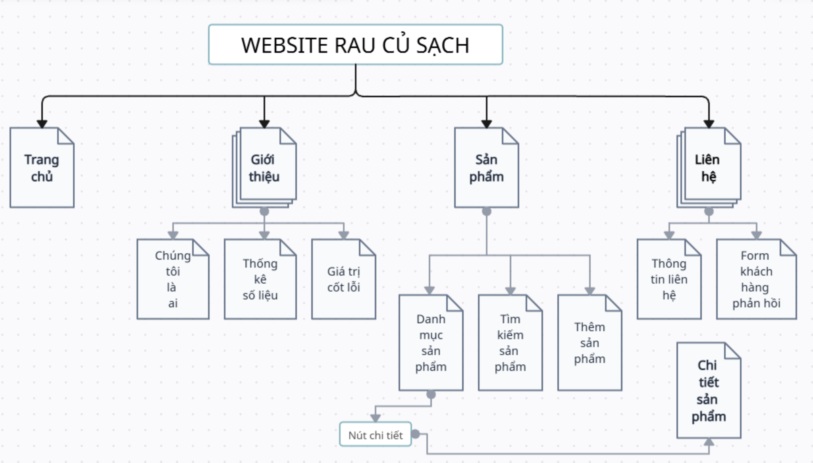
Hình 3. 1 Bản thiết kế giao diện theo dạng sitemap

Sơ đồ website
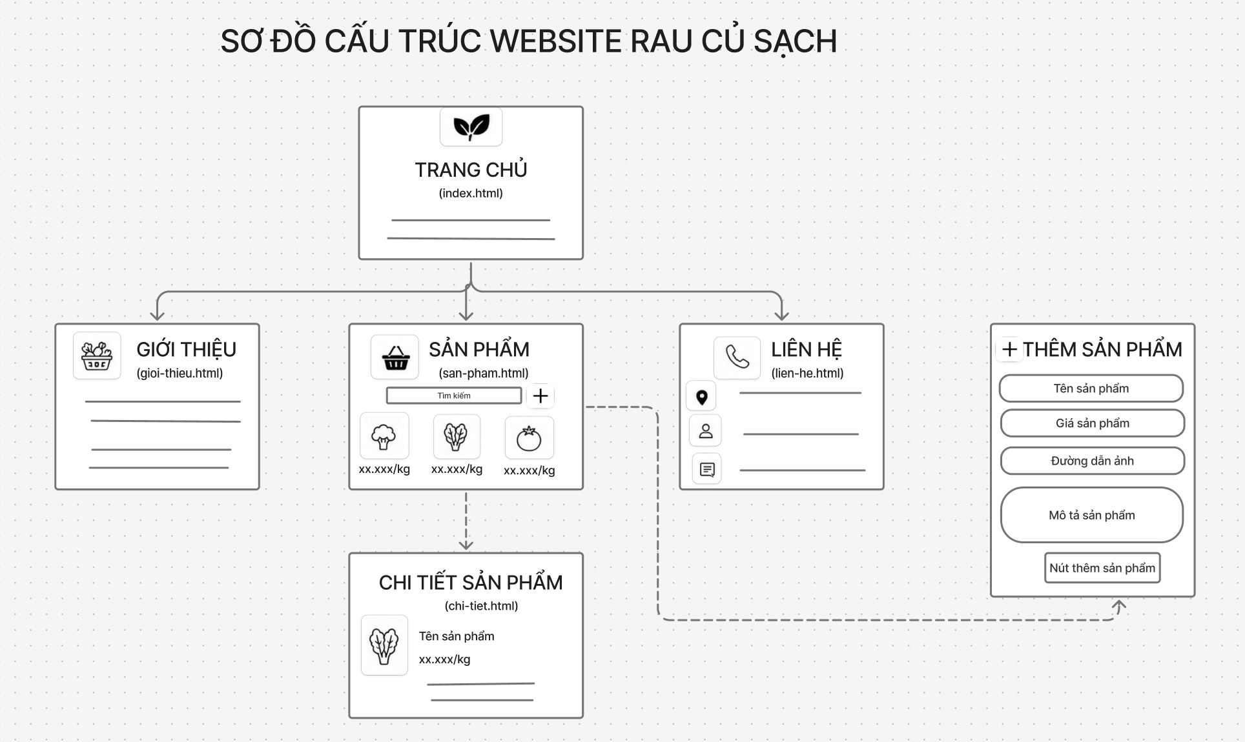
Hình 3.2 Sơ đồ website Giới thiệu nông sản

Giao diện trang chủ
Trang chủ được thiết kế nhằm tạo ấn tượng đầu tiên cho người dùng khi truy cập vào website. Giao diện sử dụng tông màu xanh lá kết hợp với màu trắng kem làm màu chủ đạo, giúp tạo cảm giác gần gũi với thiên nhiên và phù hợp với chủ đề nông sản sạch.
Phần đầu trang (Header) bao gồm logo và thanh điều hướng giúp người dùng dễ dàng truy cập đến các chức năng khác của hệ thống. Thanh menu được bố trí theo chiều ngang với các mục như Trang chủ, Giới thiệu, Sản phẩm và Liên hệ nhằm tăng tính thuận tiện trong quá trình sử dụng.
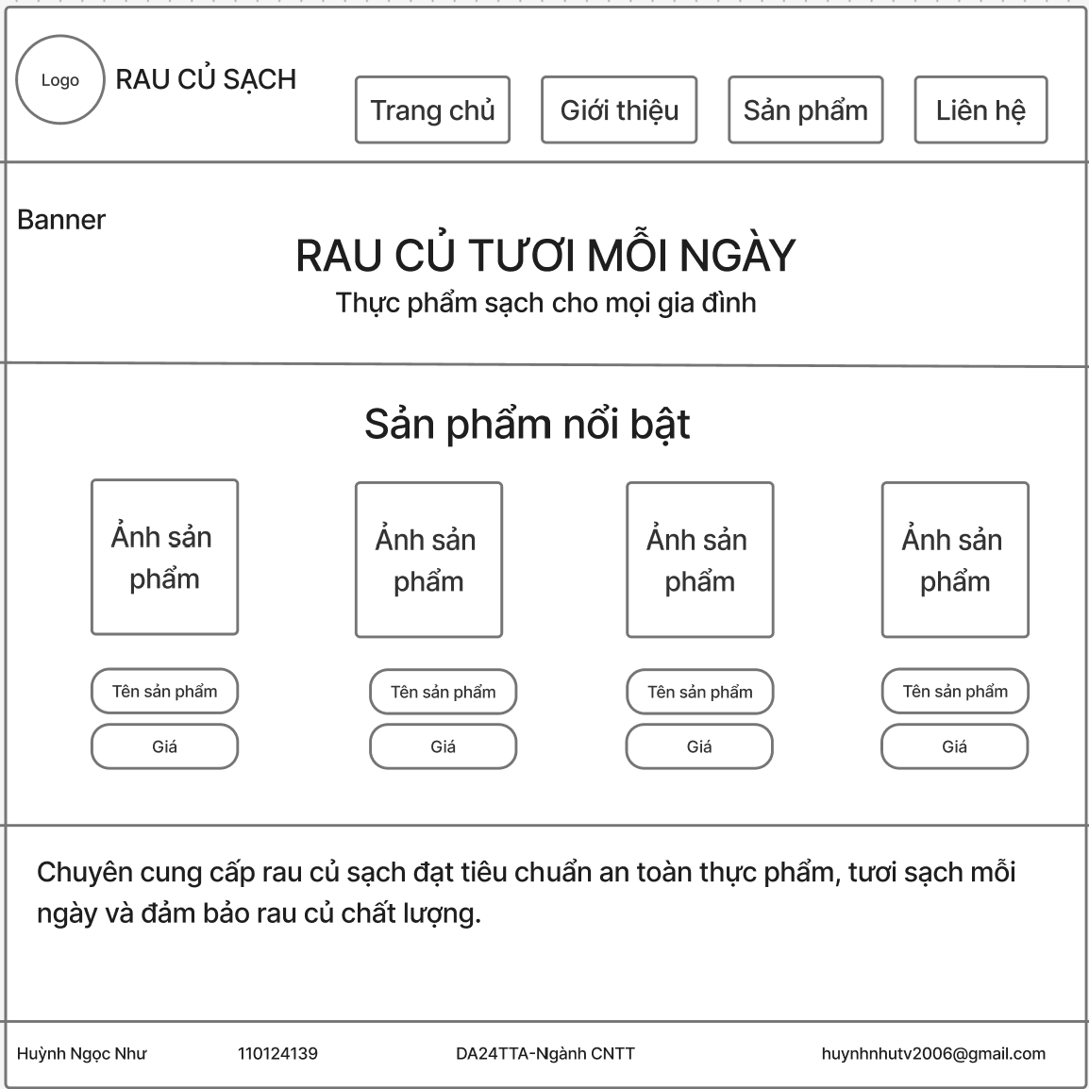
Hình 3. 3 Phác thảo giao diện trang chủ
Khu vực banner được đặt ở vị trí trung tâm nhằm thu hút sự chú ý của người dùng. Banner sử dụng hình ảnh liên quan đến nông sản sạch kết hợp với thông điệp giới thiệu về website để truyền tải nội dung chính một cách trực quan.
Bên dưới banner là khu vực giới thiệu sản phẩm nổi bật và các thông tin quan trọng. Cách bố trí này giúp người dùng nhanh chóng tiếp cận những nội dung chính ngay từ lần truy cập đầu tiên.
Cuối trang là phần chân trang (Footer) chứa thông tin liên hệ, bản quyền và các liên kết cần thiết nhằm tăng tính chuyên nghiệp cho website.

Giao diện trang giới thiệu
Trang giới thiệu được thiết kế với mục đích cung cấp thông tin tổng quan về website và định hướng phát triển của dự án. Giao diện được xây dựng theo bố cục đơn giản, tập trung vào nội dung nhằm giúp người dùng dễ dàng tiếp nhận thông tin.
Phần tiêu đề được đặt ở vị trí nổi bật nhằm thể hiện rõ nội dung của trang. Nội dung giới thiệu được chia thành nhiều đoạn văn ngắn kết hợp với hình ảnh minh họa để tăng khả năng truyền tải thông tin.
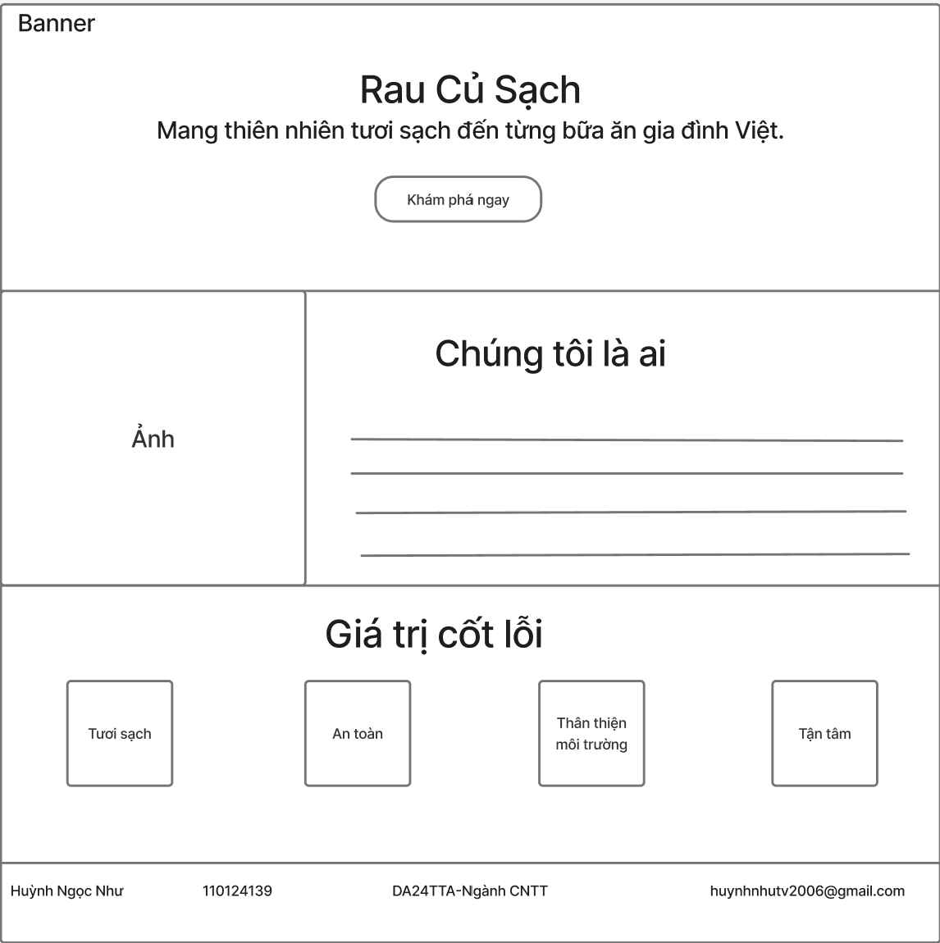
Hình 3. 4 Phác thảo giao diện trang giới thiệu
Màu sắc và kiểu chữ được lựa chọn thống nhất với toàn bộ website nhằm tạo sự đồng bộ trong thiết kế. Khoảng cách giữa các thành phần được bố trí hợp lý giúp giao diện thông thoáng và dễ đọc.
Thông qua giao diện này, người dùng có thể hiểu rõ hơn về mục đích xây dựng website, ý nghĩa của nông sản sạch và lợi ích của lối sống xanh đối với sức khỏe và môi trường.

Giao diện trang sản phẩm
Trang sản phẩm được thiết kế nhằm hiển thị danh sách các sản phẩm nông sản sạch hiện có trên website. Giao diện sử dụng bố cục dạng lưới (Grid Layout) giúp sắp xếp sản phẩm một cách khoa học và trực quan.
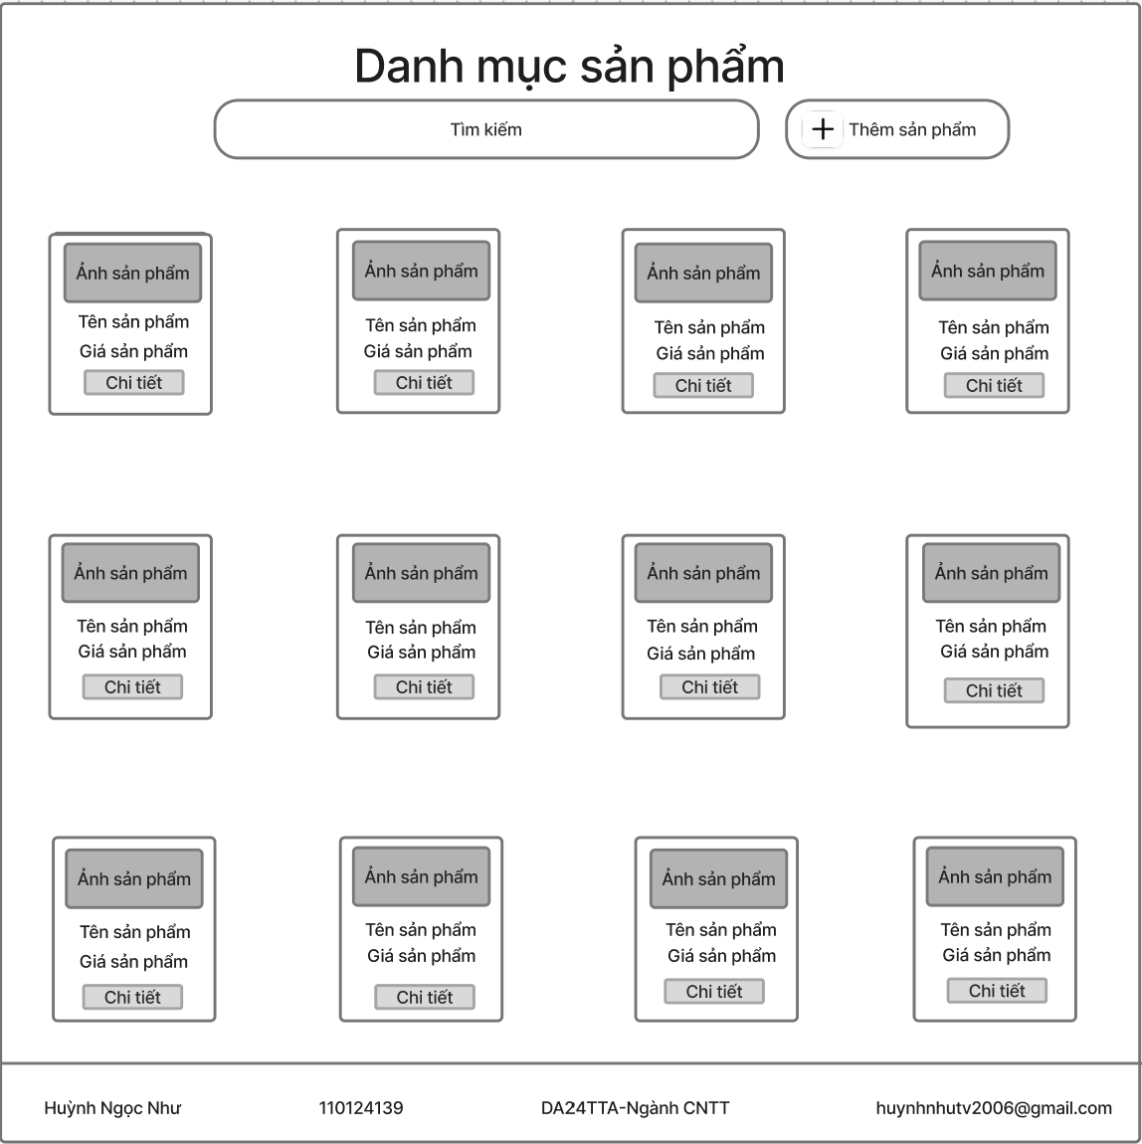
Hình 3. 5 Phác thảo giao diện trang sản phẩm
Mỗi sản phẩm được hiển thị dưới dạng thẻ thông tin (Card), bao gồm hình ảnh sản phẩm, tên sản phẩm, giá sản phẩm và các nút chức năng. Thiết kế dạng thẻ giúp người dùng dễ dàng quan sát và so sánh các sản phẩm khác nhau.
Phía trên danh sách sản phẩm là khu vực tìm kiếm, cho phép người dùng nhập từ khóa để tìm sản phẩm mong muốn. Chức năng này giúp nâng cao trải nghiệm sử dụng và tiết kiệm thời gian tìm kiếm.
Đối với người quản lý website, giao diện còn hỗ trợ các chức năng thêm, sửa và xóa sản phẩm. Các nút chức năng được bố trí rõ ràng và sử dụng màu sắc khác nhau để người dùng dễ dàng nhận biết và thao tác.
Toàn bộ giao diện được thiết kế theo hướng responsive nhằm đảm bảo khả năng hiển thị tốt trên cả máy tính và thiết bị di động.

Giao diện trang chi tiết sản phẩm
Trang chi tiết sản phẩm được thiết kế nhằm cung cấp đầy đủ thông tin về từng loại nông sản cho người dùng. Khi người dùng nhấn vào nút "Chi tiết" của sản phẩm tại trang sản phẩm, hệ thống sẽ chuyển đến trang chi tiết tương ứng.
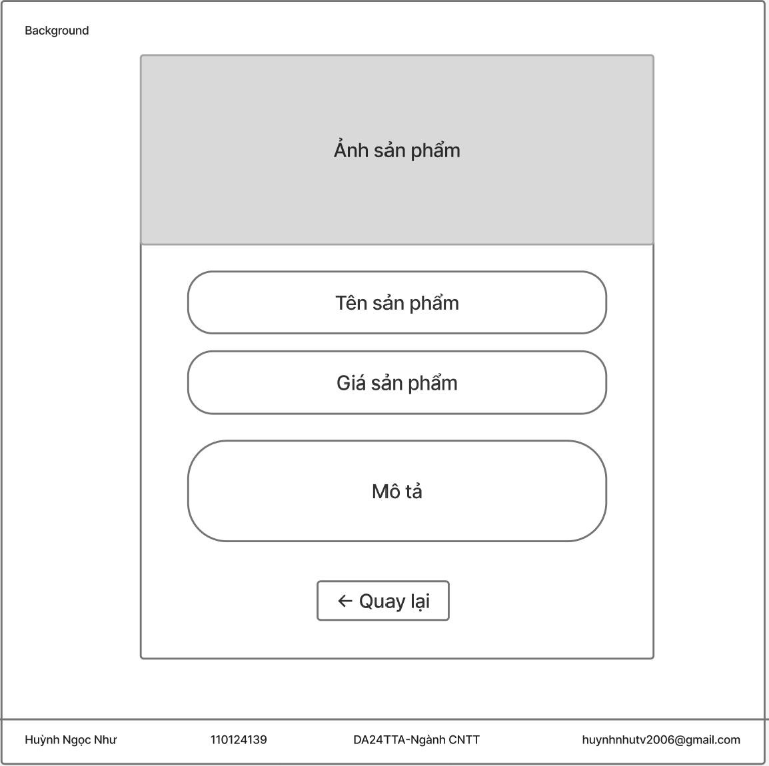
Hình 3. 6 Phác thảo giao diện trang chi tiết sản phẩm
Tại trang này, người dùng có thể xem hình ảnh sản phẩm với kích thước lớn cùng các thông tin quan trọng như tên sản phẩm, giá bán, mô tả sản phẩm và lợi ích đối với sức khỏe. Các thông tin được bố trí khoa học, rõ ràng giúp người dùng dễ dàng theo dõi và tìm hiểu sản phẩm.
Ngoài ra, giao diện còn được thiết kế với tông màu xanh lá cây và màu kem phù hợp với chủ đề nông sản sạch và lối sống xanh. Bố cục trang được tối ưu nhằm đảm bảo khả năng hiển thị tốt trên nhiều thiết bị khác nhau như máy tính, máy tính bảng và điện thoại thông minh. Nhờ đó, người dùng có thể truy cập và tìm kiếm thông tin sản phẩm một cách thuận tiện và trực quan.

Giao diện trang liên hệ
Trang liên hệ được xây dựng nhằm hỗ trợ người dùng trao đổi thông tin với quản trị viên website. Giao diện được thiết kế đơn giản, tập trung vào các thông tin liên lạc và biểu mẫu gửi phản hồi.
Khu vực thông tin liên hệ hiển thị các dữ liệu cần thiết như địa chỉ, số điện thoại và địa chỉ email. Các thông tin này được bố trí rõ ràng để người dùng dễ dàng tra cứu khi cần liên hệ.
Bên cạnh đó, biểu mẫu liên hệ được thiết kế gồm các trường nhập liệu như họ tên, email, tiêu đề và nội dung phản hồi. Việc phân chia thành từng trường riêng biệt giúp người dùng nhập liệu dễ dàng và hạn chế sai sót.
Nút gửi được đặt ở vị trí dễ quan sát nhằm hỗ trợ người dùng hoàn tất quá trình gửi thông tin. Giao diện trang liên hệ đảm bảo tính đơn giản, dễ sử dụng và phù hợp với mục đích trao đổi thông tin giữa người dùng và website.
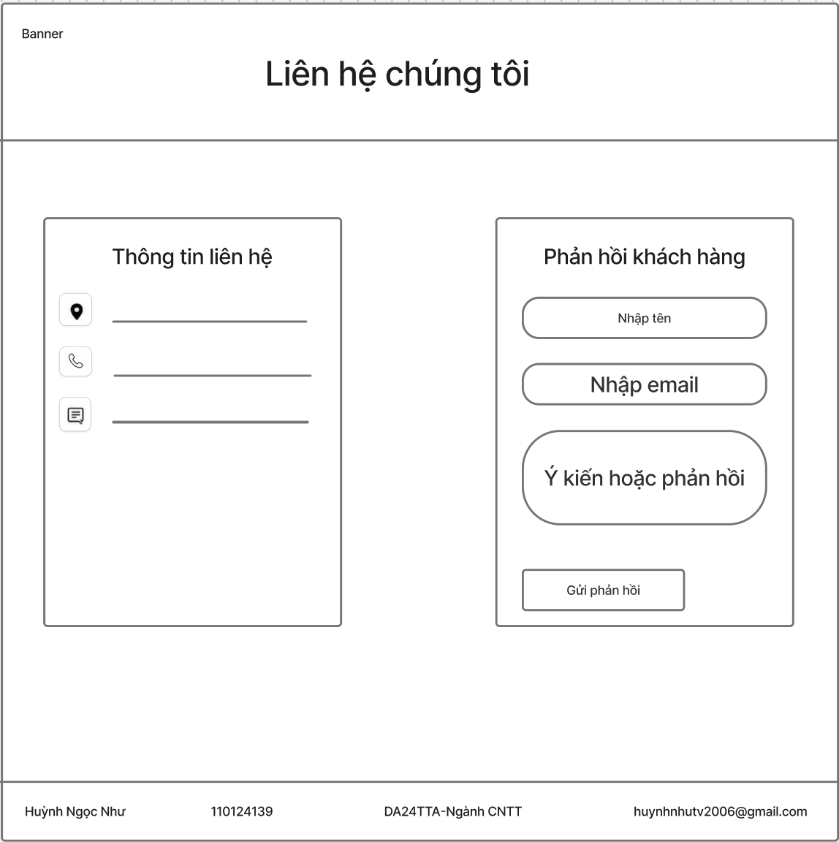
Hình 3. 7 Phác thảo giao diện trang liên hệ

KẾT QUẢ thực nghiệm

Dữ liệu thử nghiệm
Để đánh giá khả năng hoạt động của website "Xanh Sạch Mỗi Ngày", hệ thống được thử nghiệm với các dữ liệu thực tế liên quan đến nông sản sạch và lối sống xanh. Dữ liệu thử nghiệm bao gồm thông tin về các loại rau củ, trái cây sạch, hình ảnh minh họa sản phẩm, các bài viết về lối sống xanh và thông tin liên hệ.
Các dữ liệu được nhập vào hệ thống nhằm kiểm tra khả năng hiển thị, tìm kiếm, thêm, sửa và xóa sản phẩm. Đồng thời, việc thử nghiệm cũng được thực hiện trên nhiều trình duyệt khác nhau như Google Chrome, Microsoft Edge và Firefox nhằm đánh giá tính tương thích của website.
Bên cạnh đó, website còn được kiểm tra trên các thiết bị có kích thước màn hình khác nhau như máy tính để bàn, máy tính bảng và điện thoại thông minh để đảm bảo khả năng hiển thị giao diện theo hướng Responsive Web Design.
Để kiểm thử các chức năng của website "Xanh Sạch Mỗi Ngày", dữ liệu sản phẩm được xây dựng dựa trên thông tin về các loại nông sản phổ biến hiện nay với dữ liệu tham khảo từ các cửa hàng và trang web kinh doanh nông sản sạch. Bộ dữ liệu thử nghiệm gồm 35 sản phẩm thuộc các nhóm rau củ, trái cây và nông sản khác. Mỗi sản phẩm bao gồm các thông tin cơ bản như tên sản phẩm, giá bán, hình ảnh minh họa và mô tả ngắn.
STT | Tên sản phẩm | Giá sản phẩm
1 | Cà chua | 30.000/kg
2 | Củ cải trắng | 18.000/kg
3 | Khoai lang | 18.000/kg
4 | Đậu bắp | 26.000/kg
5 | Dưa hấu | 15.000/kg
Bảng 4. 1 Một số sản phẩm được sử dụng trong quá trình thử nghiệm
Bộ dữ liệu này được sử dụng để kiểm tra các chức năng chính của website như hiển thị danh sách sản phẩm, tìm kiếm sản phẩm theo từ khóa, xem chi tiết sản phẩm, cũng như đánh giá tính chính xác và ổn định của giao diện trong quá trình vận hành.

Kết quả thực nghiệm
Sau quá trình xây dựng và kiểm thử, website đã hoàn thành các chức năng theo yêu cầu đề ra. Giao diện được thiết kế trực quan, dễ sử dụng và phù hợp với chủ đề nông sản sạch và lối sống xanh. Các chức năng hoạt động ổn định và đáp ứng nhu cầu tra cứu thông tin của người dùng.

Giao diện trang chủ
Giao diện trang chủ được thiết kế theo phong cách hiện đại, tối giản và phân chia bố cục theo chiều dọc gồm 3 phần chính rõ rệt:
Màu sắc chủ đạo: Sử dụng tông màu xanh lá cây đậm (đặc trưng cho nông sản, thực phẩm sạch, thiên nhiên) làm điểm nhấn ở phần đầu và phần chân trang, kết hợp với nền trắng ngà ở phần thân để làm nổi bật sản phẩm.
Thanh điều hướng (Navbar): Nằm ở trên cùng với nền màu xanh lá đậm.
Bên góc trái có logo và dòng chữ "RAU CỦ SẠCH".
Bên góc phải là các danh mục menu điều hướng cơ bản bao gồm: trang chủ, giới thiệu, sản phẩm và liên hệ.
Banner chính sử dụng một hình ảnh khổ lớn (full-width) chụp các loại rau, củ, quả tươi ngon xếp trên kệ siêu thị.
Giữa banner có thông điệp chính (Slogan): "RAU CỦ TƯƠI MỖI NGÀY" kèm dòng chữ nhỏ phía dưới: "Thực phẩm sạch cho mọi gia đình".
Phía dưới có các sản phẩm nổi bật
- Và cuối cùng là chân trang bao gồm họ tên, MSSV, mã lớp-ngành và email.

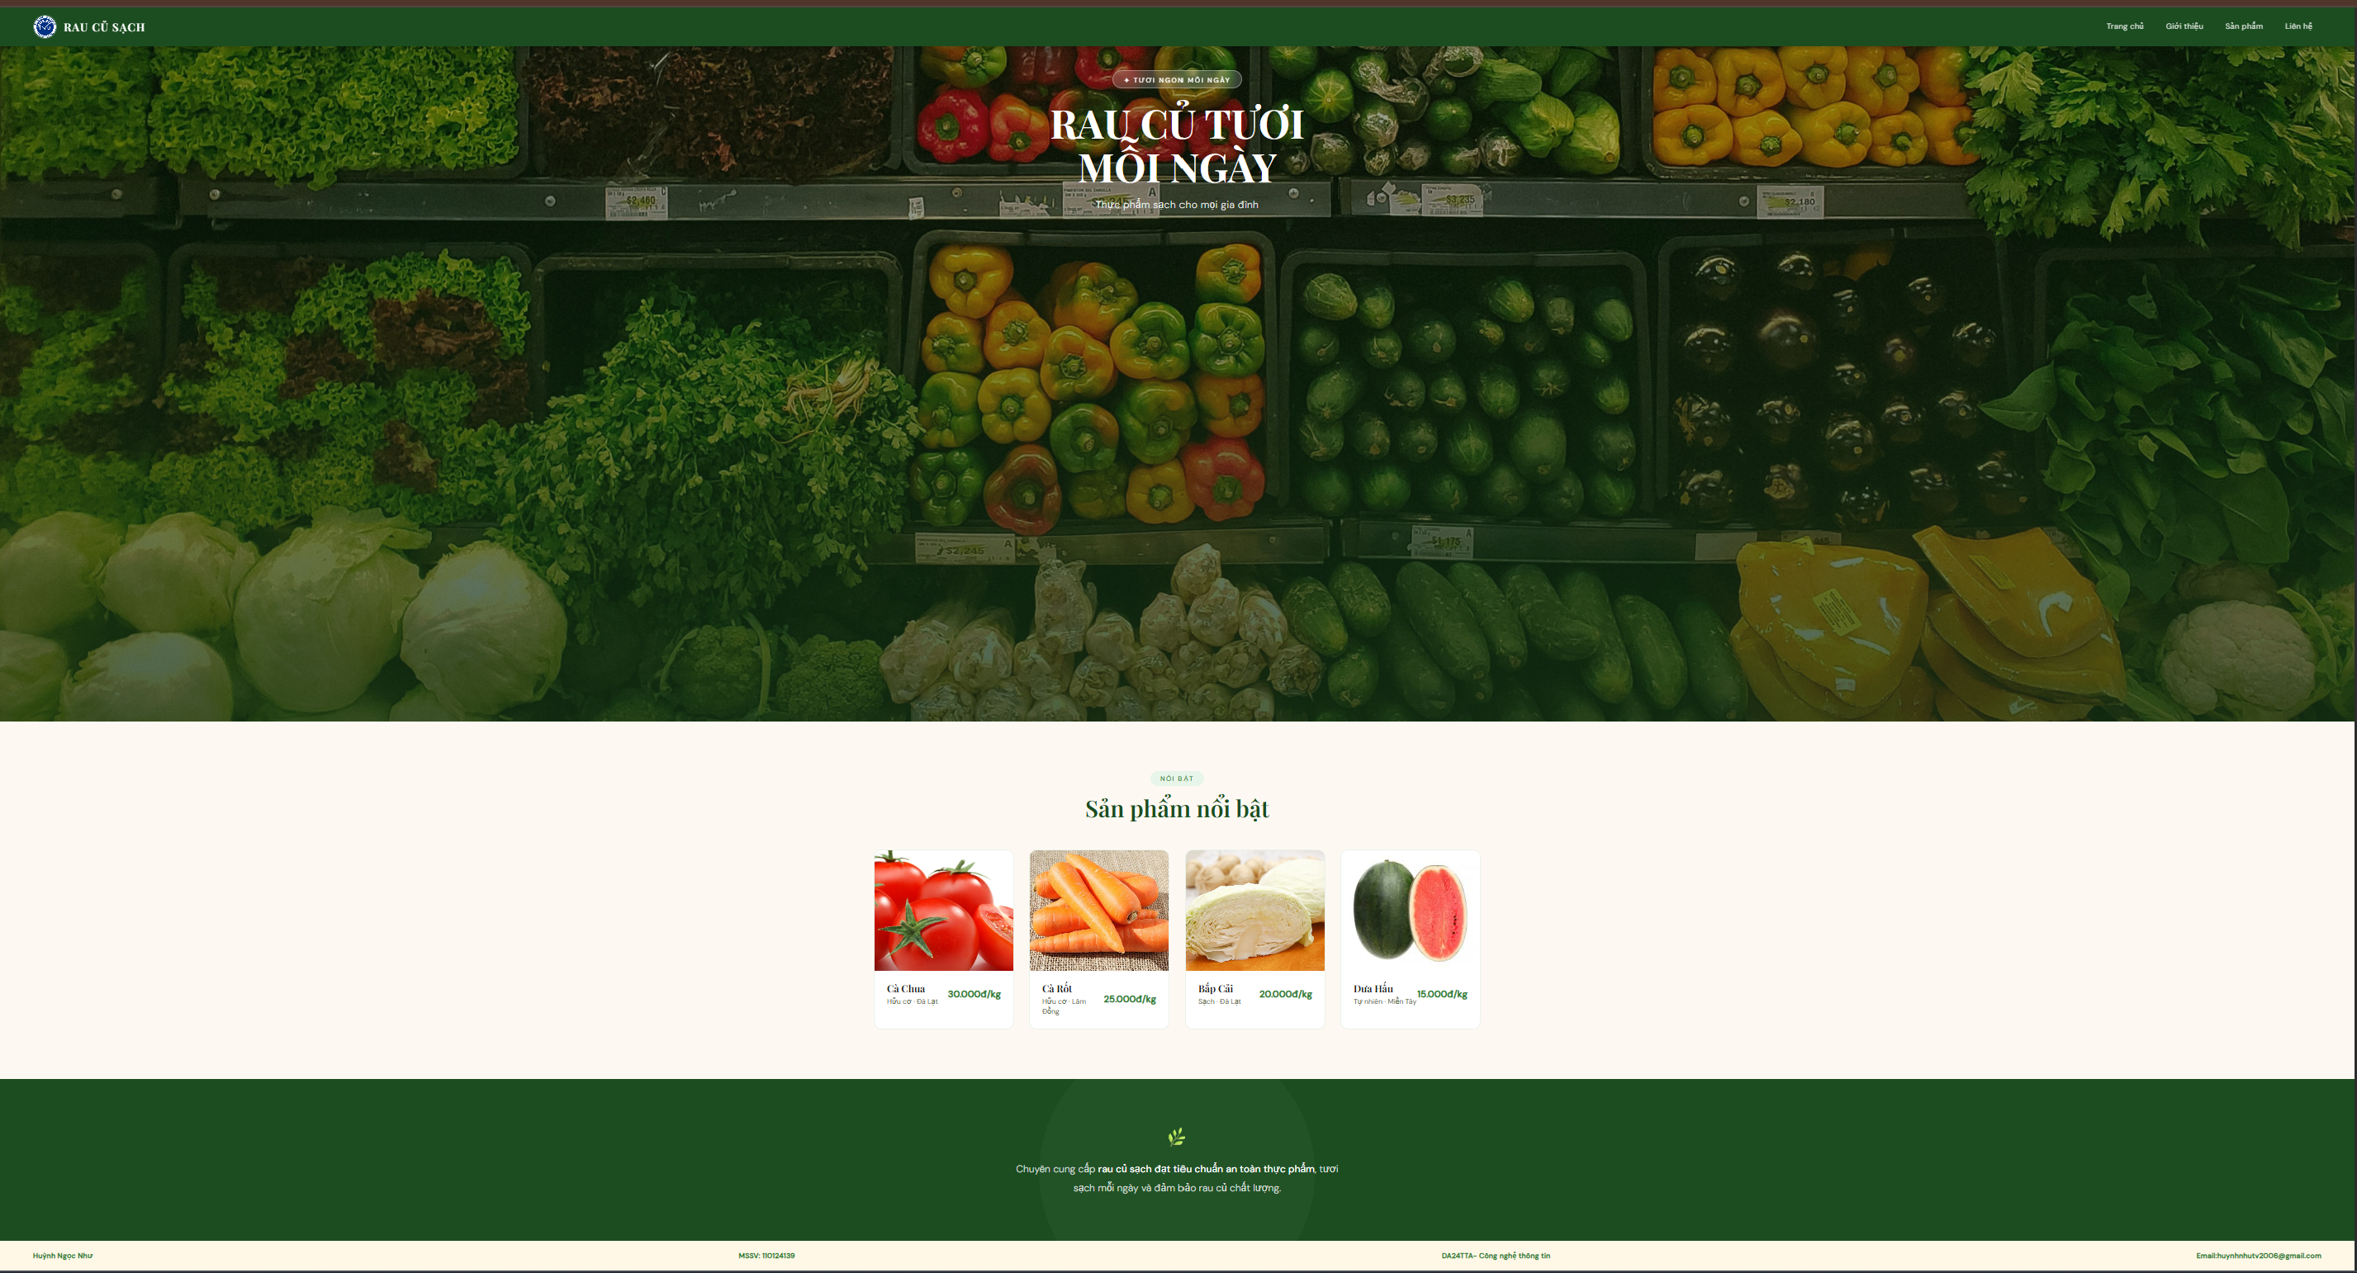
Hình 4. 1 Giao diện trang chủ website nông sản

Giao diện trang giới thiệu
Trang giới thiệu được thiết kế nhằm cung cấp cho người dùng những thông tin tổng quan về website và đơn vị cung cấp nông sản sạch. Giao diện sử dụng tông màu xanh lá kết hợp với nền màu trắng kem, tạo cảm giác thân thiện, gần gũi với thiên nhiên và phù hợp với chủ đề nông sản sạch.
Phần đầu của trang gồm hình ảnh minh họa về các loại rau củ sạch được bố trí bên trái và nội dung giới thiệu được đặt bên phải. Cách sắp xếp này giúp người dùng dễ dàng tiếp nhận thông tin và tạo sự cân đối cho giao diện. Nội dung giới thiệu tập trung trình bày mục tiêu hoạt động, cam kết về chất lượng sản phẩm cũng như định hướng phát triển của website.
Bên dưới là khu vực thống kê thành tựu nổi bật được thiết kế trên nền xanh lá đậm. Khu vực này hiển thị các thông tin như số lượng khách hàng, số lượng nông trại liên kết, số năm kinh nghiệm và tỷ lệ khách hàng hài lòng. Việc sử dụng các con số nổi bật giúp tăng tính thuyết phục và tạo niềm tin đối với người dùng.
Tiếp theo là phần “Giá trị cốt lõi”, được trình bày dưới dạng các thẻ thông tin (Card). Mỗi thẻ đại diện cho một giá trị mà website hướng đến như: Tươi sạch, An toàn, Thân thiện môi trường và Tận tâm. Các biểu tượng minh họa kết hợp với nội dung ngắn gọn giúp người dùng dễ dàng ghi nhớ và hiểu rõ những giá trị mà website muốn truyền tải.
Cuối trang là phần chân trang (Footer) chứa các thông tin cơ bản như tên sinh viên thực hiện, mã số sinh viên, ngành học và địa chỉ thư điện tử. Footer được thiết kế đơn giản nhưng vẫn đảm bảo cung cấp đầy đủ thông tin cần thiết và tạo sự hoàn chỉnh cho giao diện.
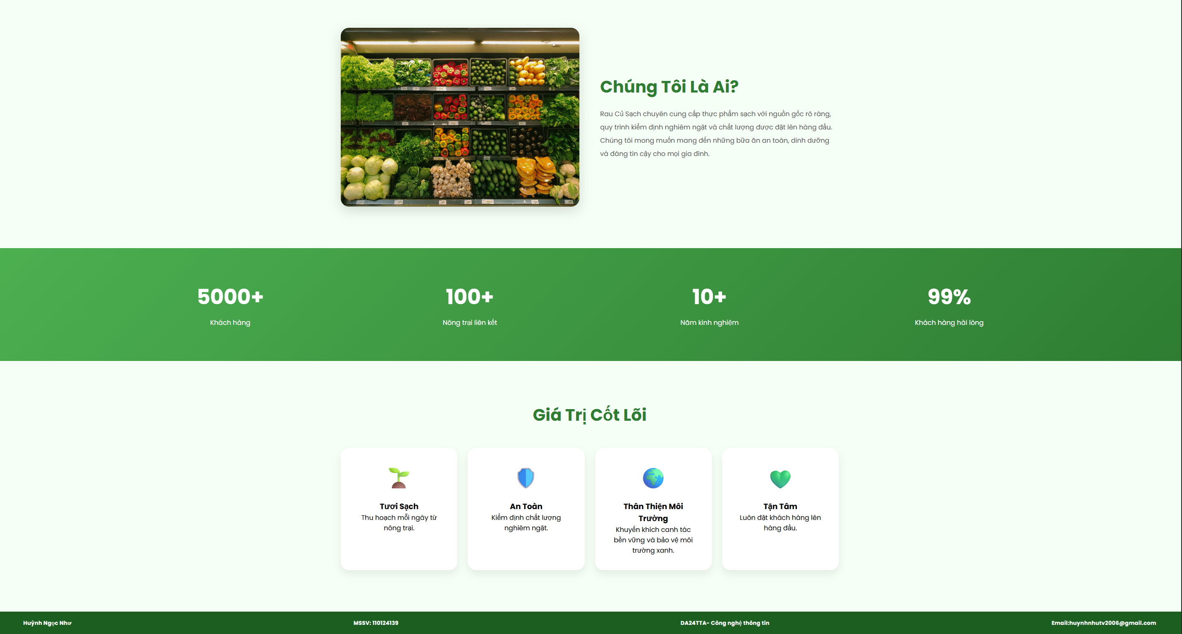
Hình 4. 2 Giao diện trang giới thiệu

Giao diện trang sản phẩm
Trang sản phẩm được thiết kế nhằm hiển thị danh sách các sản phẩm nông sản sạch có trên website. Giao diện sử dụng tông màu xanh lá và trắng kem đồng bộ với các trang khác, tạo sự thống nhất trong toàn bộ hệ thống.
Phía trên trang là tiêu đề "Danh mục sản phẩm" được đặt ở vị trí trung tâm nhằm giúp người dùng dễ dàng nhận biết nội dung của trang. Ngay bên dưới là thanh tìm kiếm sản phẩm cho phép người dùng nhập từ khóa để tìm kiếm nhanh sản phẩm mong muốn. Bên cạnh đó là nút "Thêm sản phẩm", hỗ trợ người quản lý bổ sung sản phẩm mới vào hệ thống.
Khu vực chính của trang được thiết kế theo dạng lưới (Grid Layout), trong đó mỗi sản phẩm được hiển thị dưới dạng thẻ thông tin (Card). Mỗi thẻ sản phẩm bao gồm hình ảnh minh họa, tên sản phẩm, giá bán và các nút chức năng. Việc sử dụng hình ảnh thực tế giúp người dùng dễ dàng nhận biết sản phẩm, đồng thời tăng tính trực quan cho giao diện.
Bên dưới mỗi sản phẩm là nút "Chi tiết" cho phép người dùng xem đầy đủ thông tin về sản phẩm. Ngoài ra, hệ thống còn cung cấp các nút "Sửa" và "Xóa" nhằm hỗ trợ quản trị viên thực hiện các thao tác quản lý dữ liệu sản phẩm. Các nút chức năng được thiết kế với màu sắc khác nhau giúp người dùng dễ dàng phân biệt và thao tác chính xác.
Các sản phẩm được sắp xếp khoa học với khoảng cách hợp lý giữa các thẻ thông tin, giúp giao diện thông thoáng và dễ quan sát. Bố cục dạng lưới cũng giúp tận dụng hiệu quả không gian hiển thị và nâng cao trải nghiệm người dùng trên nhiều kích thước màn hình khác nhau.
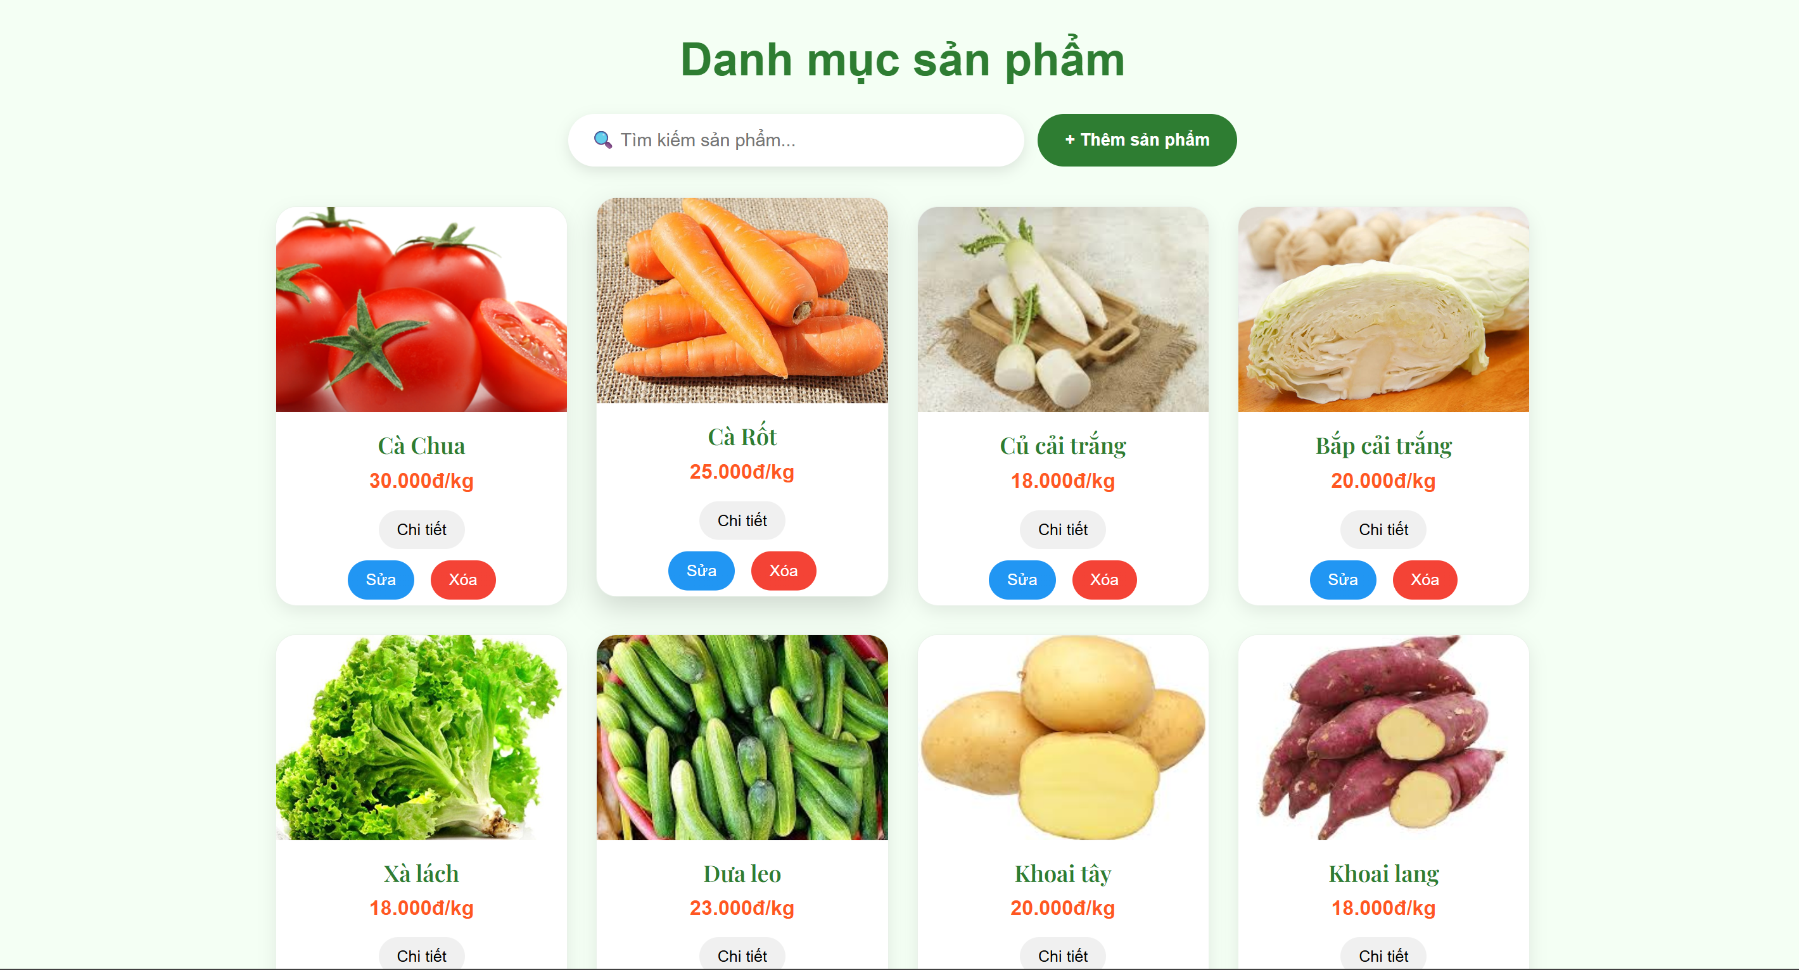
Hình 4. 3 Giao diện trang sản phẩm

Giao diện trang chi tiết
Trang chi tiết sản phẩm được thiết kế nhằm cung cấp đầy đủ thông tin về sản phẩm mà người dùng lựa chọn từ danh sách sản phẩm. Giao diện được bố trí theo dạng tập trung, giúp người dùng dễ dàng quan sát và tiếp cận thông tin quan trọng của sản phẩm.
Phần đầu của giao diện hiển thị hình ảnh sản phẩm với kích thước lớn nhằm giúp người dùng nhận biết rõ đặc điểm bên ngoài của sản phẩm. Hình ảnh được đặt ở vị trí nổi bật và là thành phần thu hút sự chú ý đầu tiên khi truy cập vào trang.
Bên dưới hình ảnh là tên sản phẩm được trình bày với kích thước chữ lớn và màu xanh lá, giúp người dùng dễ dàng nhận biết sản phẩm đang xem. Ngay phía dưới là thông tin giá bán được hiển thị bằng màu đỏ nhằm tạo điểm nhấn và giúp người dùng nhanh chóng nắm bắt thông tin về giá.
Tiếp theo là khu vực mô tả sản phẩm, cung cấp các thông tin chi tiết như đặc điểm nhận biết, giá trị dinh dưỡng, công dụng và lợi ích đối với sức khỏe. Nội dung được đặt trong khung riêng biệt giúp tăng khả năng đọc và tạo sự phân tách rõ ràng giữa các thành phần thông tin.
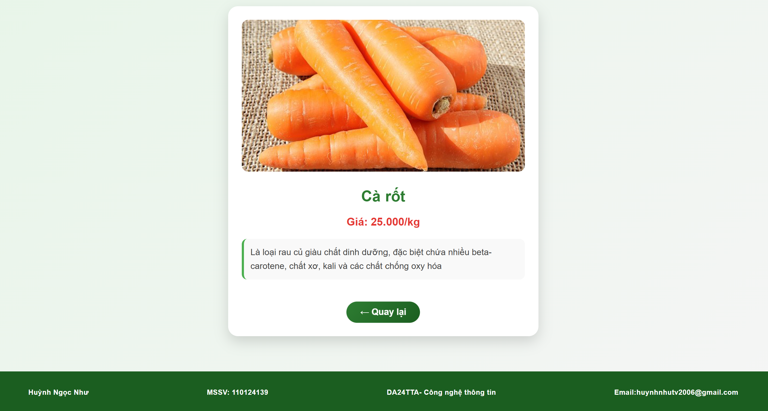
Hình 4. 4 Giao diện trang chi tiết sản phẩm
Phía dưới cùng của nội dung là nút "Quay lại", cho phép người dùng trở về trang danh sách sản phẩm một cách nhanh chóng. Nút chức năng được thiết kế với màu xanh lá đồng bộ với giao diện chung của website, giúp tăng tính nhất quán trong thiết kế.
Cuối trang là phần chân trang (Footer) hiển thị các thông tin cơ bản như tên sinh viên thực hiện, mã số sinh viên, lớp học và địa chỉ thư điện tử. Footer được thiết kế với nền màu xanh lá đậm, tạo sự đồng bộ với toàn bộ hệ thống và cung cấp thông tin cần thiết cho người dùng.

Giao diện trang liên hệ
Trang liên hệ được thiết kế nhằm tạo cầu nối giữa người dùng và quản trị viên website. Giao diện sử dụng tông màu xanh lá kết hợp với màu trắng kem, đảm bảo sự đồng nhất với các trang khác trong hệ thống và tạo cảm giác thân thiện, dễ sử dụng.
Phần đầu trang là banner với hình ảnh các loại rau củ sạch cùng tiêu đề "Liên Hệ Với Chúng Tôi" được đặt ở vị trí nổi bật. Khu vực này giúp người dùng nhanh chóng nhận biết chức năng của trang và tạo điểm nhấn cho giao diện.
Nội dung chính của trang được chia thành hai khu vực. Bên trái là phần Thông tin liên hệ, hiển thị các thông tin cần thiết như địa chỉ, số điện thoại, địa chỉ email và thời gian làm việc. Các thông tin được trình bày kèm theo biểu tượng minh họa giúp tăng tính trực quan và hỗ trợ người dùng dễ dàng theo dõi.
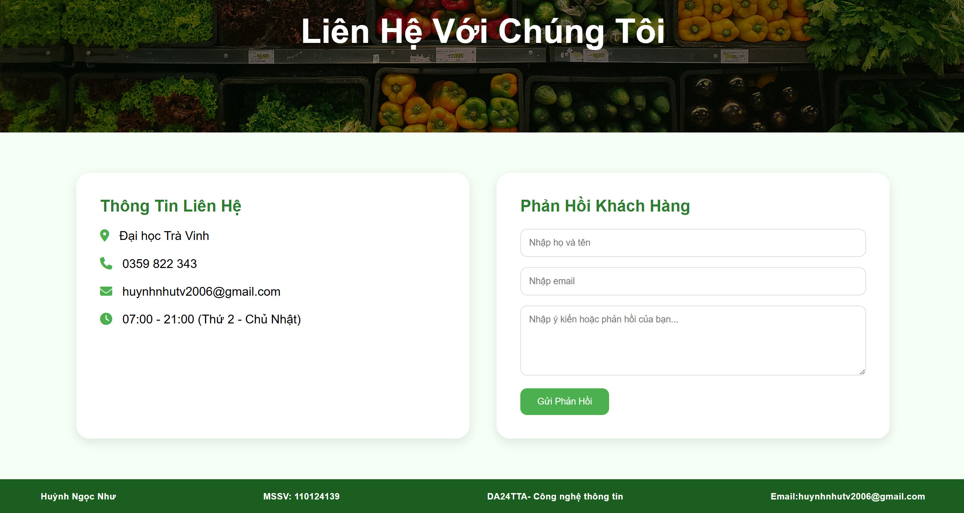
Hình 4. 5 Giao diện trang liên hệ
Bên phải là khu vực phản hồi khách hàng, được thiết kế dưới dạng biểu mẫu nhập liệu. Biểu mẫu bao gồm các trường thông tin như họ tên, email và nội dung phản hồi. Người dùng có thể nhập ý kiến đóng góp, phản hồi hoặc các câu hỏi liên quan đến website thông qua biểu mẫu này. Nút "Gửi phản hồi" được đặt ở cuối biểu mẫu nhằm hỗ trợ người dùng gửi thông tin một cách thuận tiện.
Phần cuối của trang là chân trang (Footer), hiển thị các thông tin cơ bản như họ tên sinh viên thực hiện, mã số sinh viên, lớp học và địa chỉ thư điện tử. Footer được thiết kế với nền màu xanh lá đậm, tạo sự thống nhất với toàn bộ giao diện website và giúp cung cấp thêm các thông tin cần thiết cho người dùng.

Kết luận và hướng phát triển

Kết luận
Sau quá trình nghiên cứu, phân tích yêu cầu, thiết kế và triển khai hệ thống, đề tài "Thiết kế Website giới thiệu nông sản và lối sống xanh Xanh Sạch Mỗi Ngày" đã hoàn thành các mục tiêu đề ra ban đầu. Website được xây dựng với giao diện trực quan, thân thiện với người dùng, đồng thời đảm bảo tính thẩm mỹ và phù hợp với chủ đề nông sản sạch, sức khỏe cộng đồng và bảo vệ môi trường.
Hệ thống đã triển khai thành công các chức năng cơ bản như hiển thị danh sách sản phẩm, tìm kiếm sản phẩm, xem thông tin chi tiết, thêm mới, chỉnh sửa, xóa sản phẩm và gửi phản hồi thông qua trang liên hệ. Các chức năng hoạt động ổn định, đáp ứng được yêu cầu đặt ra trong phạm vi của đề tài. Bên cạnh đó, website được thiết kế theo hướng Responsive Web Design, giúp giao diện có khả năng thích ứng trên nhiều loại thiết bị như máy tính, máy tính bảng và điện thoại thông minh.
Trong quá trình thực hiện đề tài, em đã có cơ hội vận dụng và củng cố các kiến thức chuyên ngành về thiết kế web, đặc biệt là HTML, CSS, JavaScript và Bootstrap. Việc kết hợp các công nghệ này không chỉ giúp xây dựng một sản phẩm hoàn chỉnh mà còn giúp em hiểu rõ hơn về quy trình phát triển phần mềm từ giai đoạn khảo sát nhu cầu, phân tích hệ thống, thiết kế giao diện, xây dựng chức năng cho đến kiểm thử và đánh giá kết quả.
Ngoài những kiến thức chuyên môn, quá trình thực hiện đề tài còn giúp em rèn luyện kỹ năng tự nghiên cứu tài liệu, kỹ năng giải quyết vấn đề, tư duy phân tích hệ thống và khả năng làm việc theo quy trình. Đây là những kỹ năng cần thiết đối với sinh viên ngành Công nghệ thông tin trong quá trình học tập cũng như công việc sau này.
Kết quả đạt được của đề tài cho thấy website có khả năng hỗ trợ người dùng tiếp cận các thông tin liên quan đến nông sản sạch và lối sống xanh một cách thuận tiện, nhanh chóng và trực quan. Đồng thời, website cũng góp phần nâng cao nhận thức về việc sử dụng thực phẩm an toàn, thân thiện với môi trường và xây dựng thói quen sống lành mạnh trong cộng đồng.
Tuy nhiên, do giới hạn về thời gian thực hiện, nguồn lực và kinh nghiệm thực tế, hệ thống vẫn còn một số hạn chế nhất định. Website hiện chủ yếu tập trung vào chức năng giới thiệu và quản lý sản phẩm ở mức cơ bản, chưa tích hợp cơ sở dữ liệu trực tuyến, chưa có cơ chế bảo mật nâng cao và chưa hỗ trợ các chức năng thương mại điện tử. Mặc dù vậy, kết quả đạt được đã tạo nền tảng vững chắc để tiếp tục mở rộng và phát triển hệ thống trong tương lai.

Hướng phát triển
Trong thời gian tới, website có thể được tiếp tục nghiên cứu và phát triển nhằm nâng cao hiệu quả sử dụng cũng như đáp ứng tốt hơn nhu cầu thực tế của người dùng. Một trong những hướng phát triển quan trọng là xây dựng hệ quản trị cơ sở dữ liệu nhằm lưu trữ và quản lý thông tin sản phẩm một cách chuyên nghiệp. Việc tích hợp cơ sở dữ liệu sẽ giúp hệ thống xử lý dữ liệu hiệu quả hơn, đồng thời hỗ trợ việc cập nhật thông tin nhanh chóng và chính xác.
Bên cạnh đó, hệ thống có thể được mở rộng bằng cách bổ sung chức năng đăng ký tài khoản, đăng nhập và phân quyền người dùng. Việc phân quyền rõ ràng giữa quản trị viên và người dùng sẽ giúp tăng cường tính bảo mật, nâng cao khả năng quản lý dữ liệu và hỗ trợ vận hành hệ thống hiệu quả hơn.
Một hướng phát triển khác là xây dựng chức năng quản lý bài viết và tin tức liên quan đến nông sản sạch, sức khỏe và lối sống xanh. Điều này sẽ giúp website không chỉ là nơi giới thiệu sản phẩm mà còn trở thành kênh cung cấp thông tin hữu ích cho cộng đồng.
Ngoài ra, website có thể tích hợp chức năng đặt hàng trực tuyến, giỏ hàng và thanh toán điện tử nhằm phát triển theo mô hình thương mại điện tử. Việc bổ sung các tính năng này sẽ tạo điều kiện thuận lợi cho người dùng trong quá trình mua sắm và góp phần nâng cao giá trị ứng dụng của hệ thống.
Trong tương lai, hệ thống cũng có thể áp dụng các công nghệ mới như chatbot tư vấn khách hàng, hệ thống gợi ý sản phẩm thông minh hoặc tích hợp trí tuệ nhân tạo để nâng cao trải nghiệm người dùng. Đồng thời, giao diện website sẽ tiếp tục được tối ưu hóa về tốc độ tải trang, khả năng truy cập và tính tương thích trên nhiều nền tảng khác nhau.
Về mặt nội dung, website cần được cập nhật thường xuyên các thông tin về sản phẩm, kiến thức dinh dưỡng, các mô hình sản xuất nông nghiệp sạch và những giải pháp sống xanh đang được áp dụng trong thực tế. Điều này không chỉ giúp tăng tính hữu ích của website mà còn góp phần lan tỏa những giá trị tích cực đến cộng đồng.
Nhìn chung, đề tài đã hoàn thành các yêu cầu cơ bản đặt ra và đạt được những kết quả nhất định trong việc xây dựng một website giới thiệu nông sản sạch và lối sống xanh. Với những định hướng phát triển phù hợp, hệ thống hoàn toàn có khả năng trở thành một nền tảng thông tin và quảng bá sản phẩm hữu ích, góp phần thúc đẩy xu hướng tiêu dùng xanh, nâng cao chất lượng cuộc sống và hướng đến sự phát triển bền vững của cộng đồng.

Danh mục tài liệu tham khảo
[1] “HTML: HyperText Markup Language | MDN,” MDN Web Docs. Accessed: Jun. 09, 2026. [Online]. Available: https://developer.mozilla.org/en-US/docs/Web/HTML
[2] “HTML Tutorial.” Accessed: Jun. 09, 2026. [Online]. Available: https://www.w3schools.com/html/?utm_source=chatgpt.com
[3] “CSS: Cascading Style Sheets | MDN,” MDN Web Docs. Accessed: Jun. 09, 2026. [Online]. Available: https://developer.mozilla.org/en-US/docs/Web/CSS
[4] “CSS Tutorial.” Accessed: Jun. 09, 2026. [Online]. Available: https://www.w3schools.com/css/?utm_source=chatgpt.com
[5] “JavaScript | MDN,” MDN Web Docs. Accessed: Jun. 09, 2026. [Online]. Available: https://developer.mozilla.org/en-US/docs/Web/JavaScript
[6] “JavaScript Tutorial.” Accessed: Jun. 09, 2026. [Online]. Available: https://www.w3schools.com/js/?utm_source=chatgpt.com
[7] M. O. contributors Jacob Thornton, and Bootstrap, “Get started with Bootstrap.” Accessed: Jun. 12, 2026. [Online]. Available: https://getbootstrap.com/docs/5.3/getting-started/introduction/
[8] “404 | Học web chuẩn.” Accessed: Jun. 12, 2026. [Online]. Available: https://hocwebchuan.com/tutorial/bootstrap/?utm_source=chatgpt.com
(Tài liệu tham khảo [8] có thể tìm hiểu về HTML,Javascrpit, Bootstrap)

